

**Instalando o JDK**



(comando para checar versão)



**Primeiro Programa**

A princípio vamos ignorar as **class e** o método **main**, uma vez que estamos começando e estes são conceitos aplicados a orientação a objetosou **poo**



Como mencionado previamente as instruções serão mais detalhadas depois, estas são as formas de rodar o código (botão direito no arquivo e **run java** também funciona)





**Considerações Gerais**



Note como a classe **System** possui a primeira letra maiúscula tal como o nome de nossa classe **HelloWorld**



**Executando código pelo terminal**



O comando gera um arquivo **.class** com o mesmo nome da classe compilada!



Com esse comando podemos rodar o arquivo .class, note que tivemos de subir um diretório acima (..)







[Aqui](https://github.com/matheusbattisti/curso_java)





**Variáveis**







**Algumas regras para variáveis**



**Tipos de Dados (Primitivos)**

Esses são apenas os tipos primitivos, strings e arrays serão vistos depois!



**Atribuição de valor com outra variável**





E





Esse valor ultrapassa o limite de **int** visto na tabela anteriormente



Long aceitaria esse tipo de número (com ajustes rs) note que precisamos por um **‘L’** no final do número!



O Java não permite a atribuição de um variável a outra quando ela foge do escopo de suas funcionalidades, **int** não poderia ser capaz de imprimir um número tão grande!





**Comentário em java**





**Strings**



Perceba o uso de concatenação, usando + para unir strings vazias com outras strings ou variáveis!





**Char**



Note que **char** usa aspas simples **‘’** ao contrário das aspas duplas **“”** que são reservadas para as strings no Java!



Lembre-se que é importante decidir com qual tipo de dados iremos trabalhar para tornar o código mais eficiente!



E é claro, apenas um único caractere pode ser exibido!





**Int**



Note que a divisão resultou em 8 ao invés de 8,4, isso ocorre porque **int** não considera os números decimais!



**Long**

Já vimos o long anteriormente na ‘’atribuição de valor a outra variável”



Note que os sublinhados não são impressos, mas ajudam os desenvolvedores a lerem grandes números!





**Double**





Com o **double** podemos trabalhar com números ‘quebrados’, note apenas que usando ponto . e não virgula , para separar as casas decimais



Perceba a regra opcional de _ para separar grandes números e o D no final dos numerais!



**Operadores Aritméticos pt1**





**Operadores Aritméticos pt2**



**Type Casting (**mudança de tipo de dado**)**



**Exercícios**





**Constantes em java com final**





**Inferência de tipo com var em java**





**A classe scanner**



Por vezes a importação é automática assim que você declara o uso de Scanner (Ao tentar importar Scanner sem usá-lo no código resultava no apagamento da linha de importação)



(Veremos o Scanner.close() com mais atenção depois!)



**Importação de pacotes**

Veremos isso mais pra frente (tenha como referência o projeto de RPG, que continha várias funções de várias classes diferentes!



**Fechamento do scanner**

Coloque no final do código!





**Problema do nextLine**



scanner.nextLine() deve vir sempre após recebermos um número!

**Projeto: Tabuada Básica**





**Projeto: Média do Aluno**





O condicional será visto adiante

O uso de , ao usar dados do tipo Double é definido pelo OS!

**Condicionais**



**O que é boolean**







**Operadores de comparação**







**Diferença entre comparação e atribuição**





**Comparação de strings**





**Estruturas de condição**



**Conhecendo o if**





**Explorando o else**





**Utilizando o else if**





**Operadores lógicos**



**Tabela verdade**



**Trabalhando com o and**





**Operador or**

|| é chamado de pipe!





**Operador not**





**Estrutura switch em java: case e break**







**Estrutura switch em java: default**







(Estrutura de Switch recomendada pelo VSCode)

*switch expressions*.



**Switch sem brake**

**(**Com a modernização do java o método de criar switch mudou e os breaks já não são mais necessários, pois são implícitos**)**









**Quando usar if vs switch**

**Exercícios**





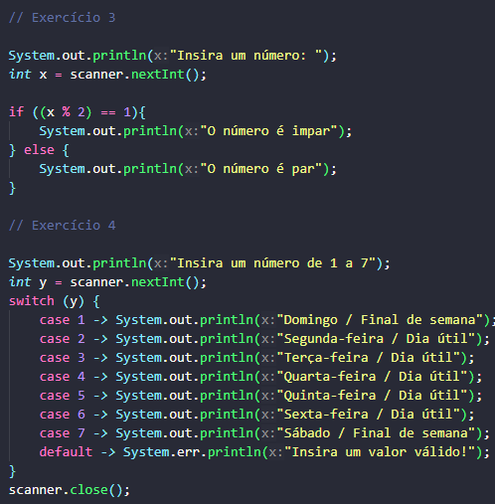

if (x % 2 == 1) é preferencial ao invés de if ((x % 2) == 1)

o switch pode ser usado dessa forma também:

            case 7,8,9 *->* System.out.println("Sábado / Final de semana");

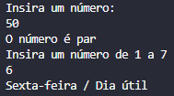

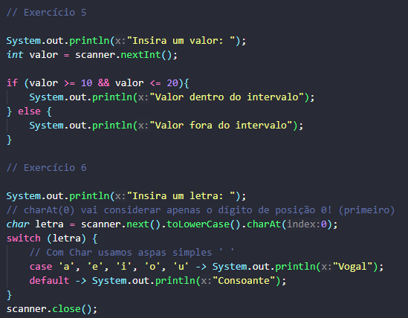

Lembrete: Char usa aspas simples ‘aspas’ e .charAt(0) vai usar o char de índice 0 no input, sendo 0 a primeira letra da palavra!

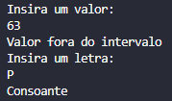

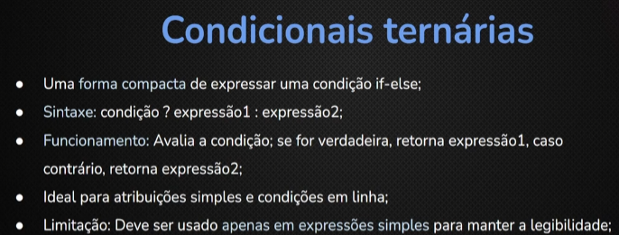

**Condicionais ternarias**

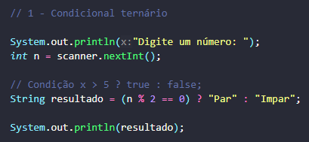

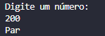

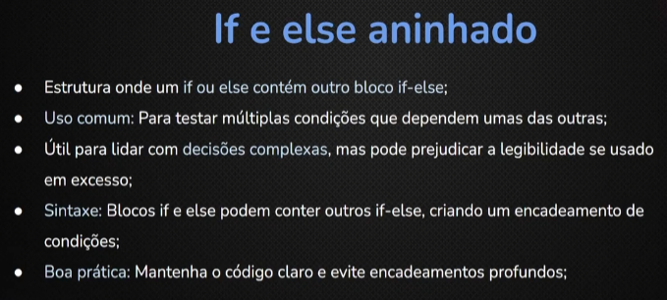

**If e else aninhado**

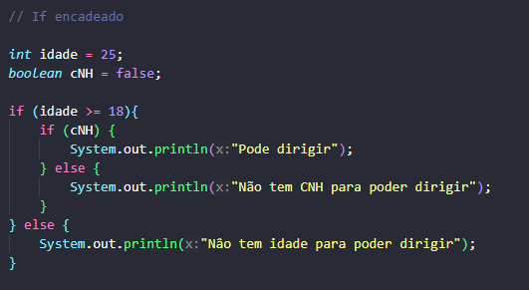



**Não deixe o encadeamento grande!**

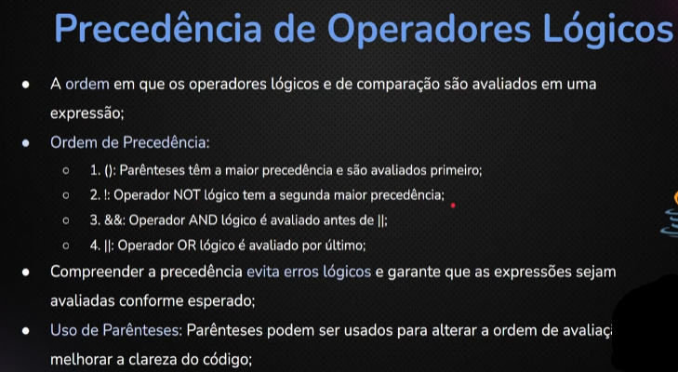

**Precedência de operadores lógicos**

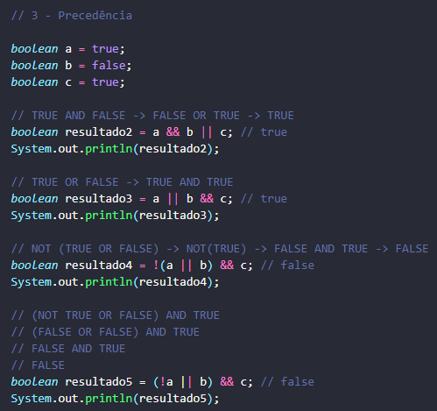

**(ATENÇÃO!)**

**Projeto: Calculadora de IMC**

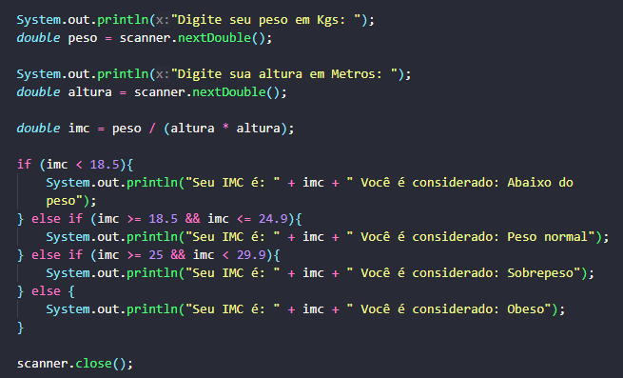

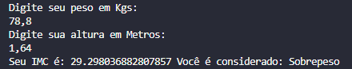

**Projeto: Classificação de Produto**

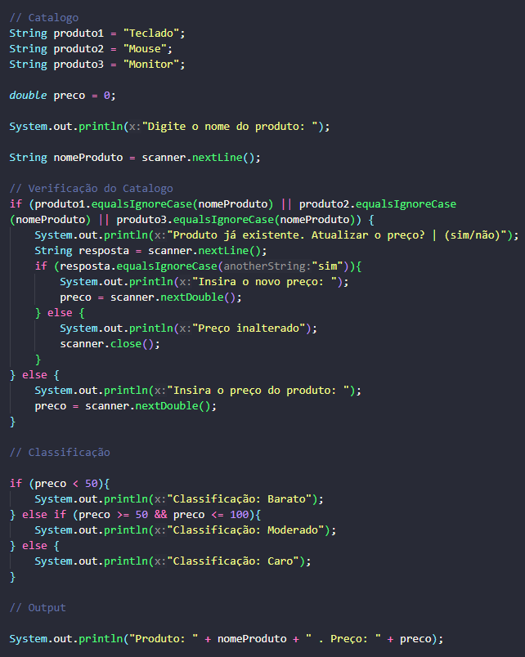

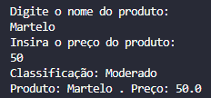

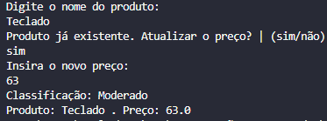

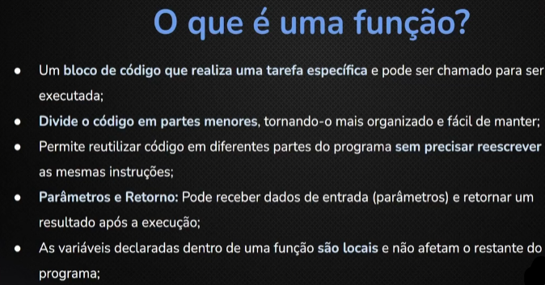

**O que é uma função**

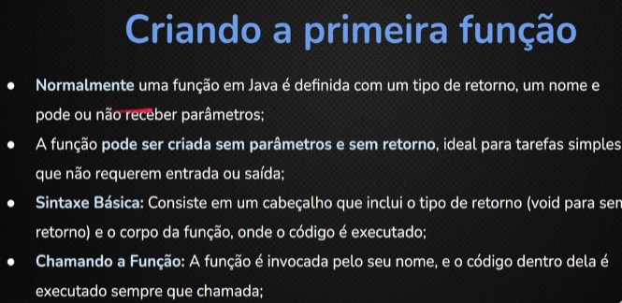

**Criando a primeira função**

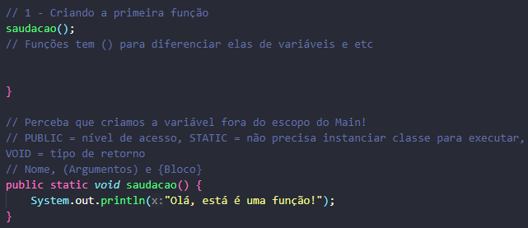**(**void para funções sem retorno!!!**)**

Vamos entrar na questão de **STATIC** e etc logo depois!

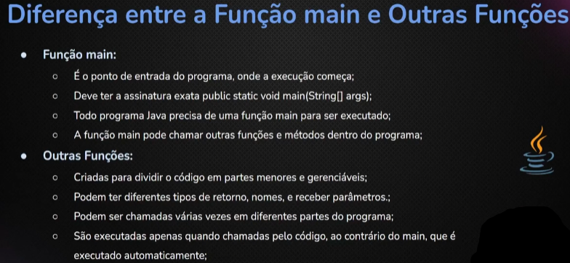

**Diferença entre a função main e outras funções**

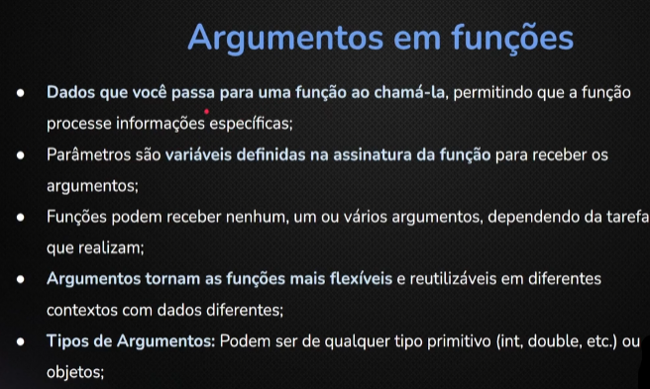

**Argumentos em funções**

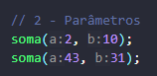Assinatura é o cabeçalho onde temos o ‘public’, ‘main’, ‘void’, etc, os argumentos são passados entre ( )

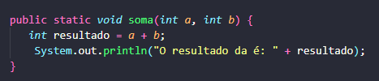

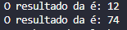

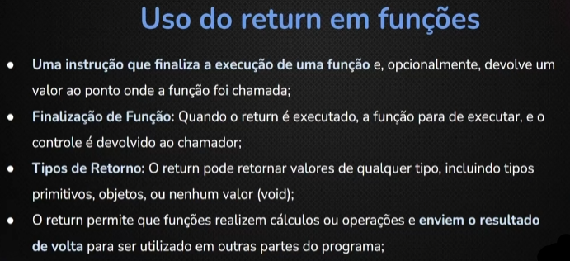

**Uso de return em funções**

Podemos usar o **return** para parar a lógica de uma função e seguir o código do programa

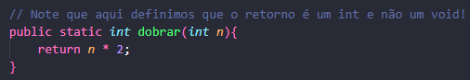

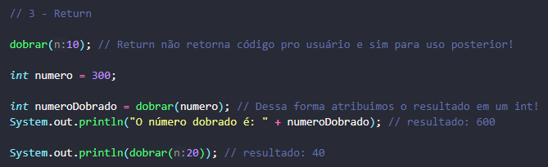

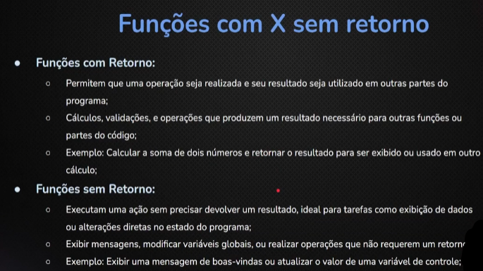

**Funções com X sem retorno**

Quando trabalhamos com retorno, podemos pegar esse ‘retorno’ e usar em outra função

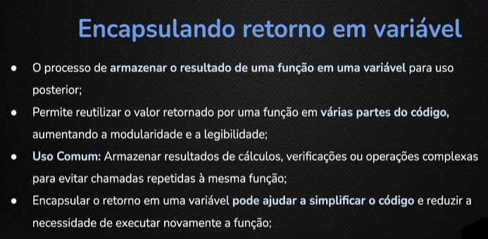

**Encapsulando retorno em variável**

Parâmetros de funções diferentes podem ter o mesmo nome (o 'n' se repete!)

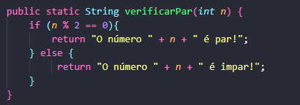

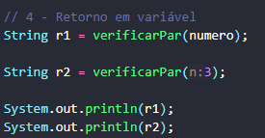

Encapsulamos o retorno em r1 e r2

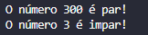

Se duplicarmos a função dobrar e colocar um retorno nela, podemos usar o resultado para realizar outras operações:

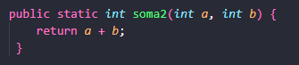

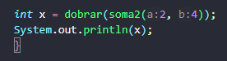



Dessa forma com o retorno da função soma2 efetuamos a função de dobrar e atribuímos ela á variável ‘x’

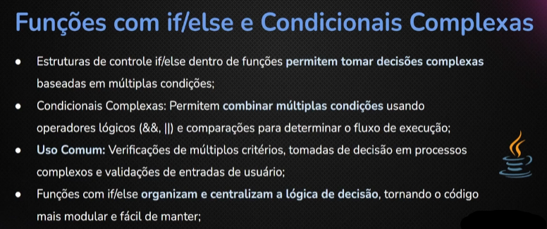

**Funções com if/else e condicionais complexas**

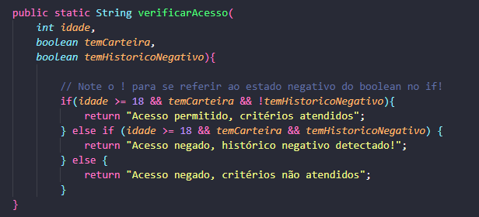

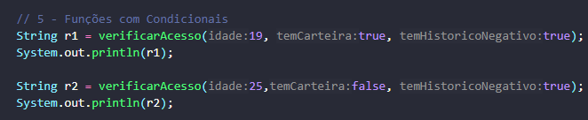

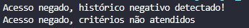

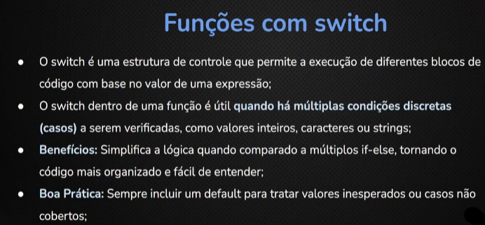

**Funções com switch**

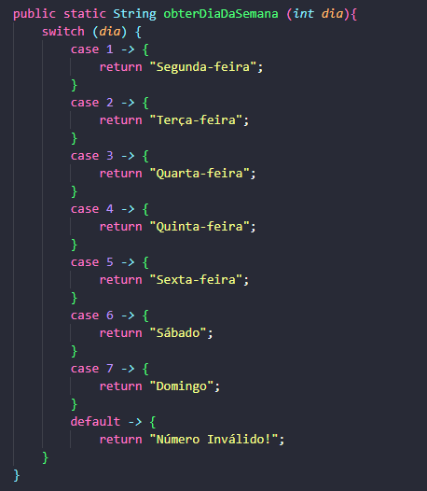

O uso do ‘break’ é desnecessário em algumas situações, a IDE ajuda a identificar esses momentos!

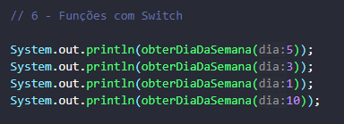

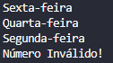

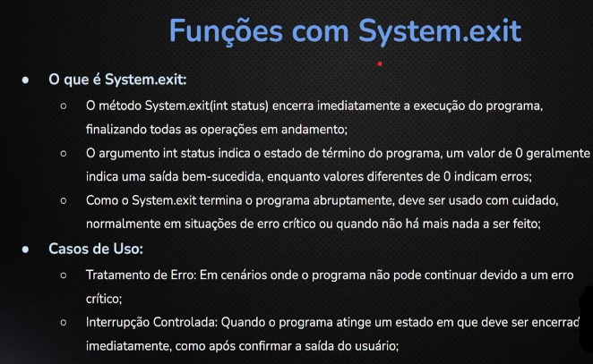

**Funções com System.exit**

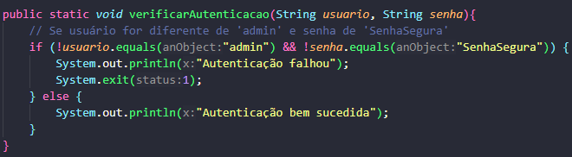

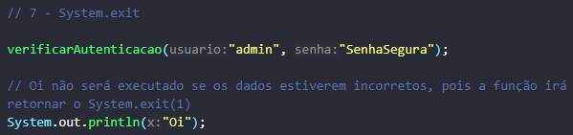

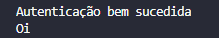

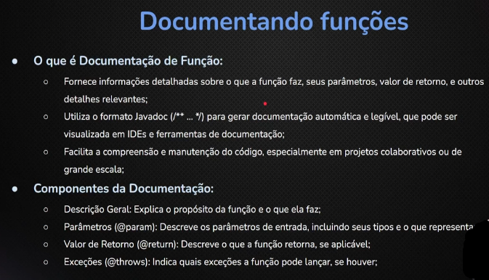

**Documentando funções**

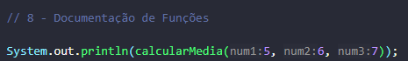

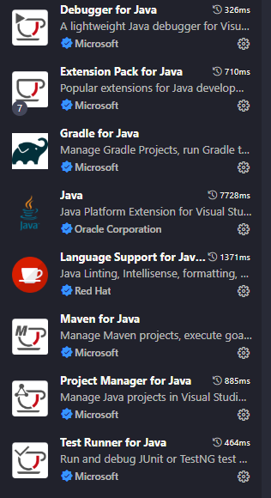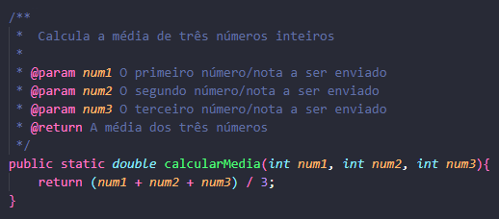

O VSCode (com as extenções) tem autocomplete para criar parcialmente a documentação de JavaDoc!

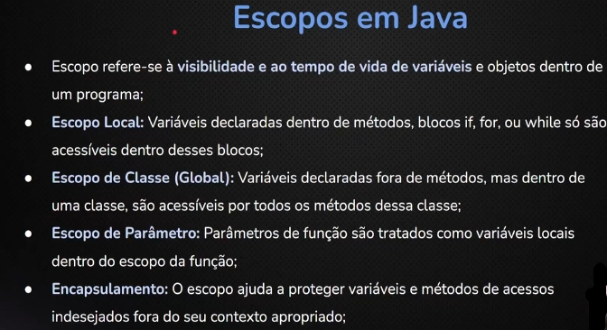

**Escopos em java**

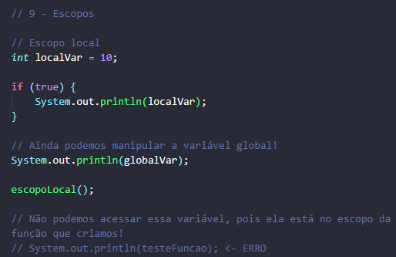

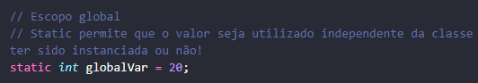

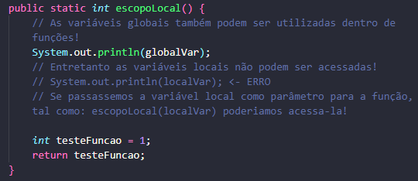

{ } Geralmente delimitam um escopo!

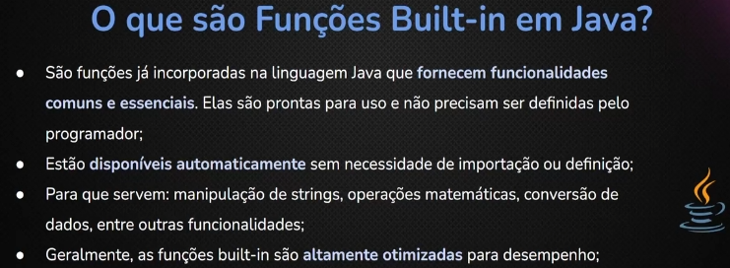

**O que são funções built-in em java**

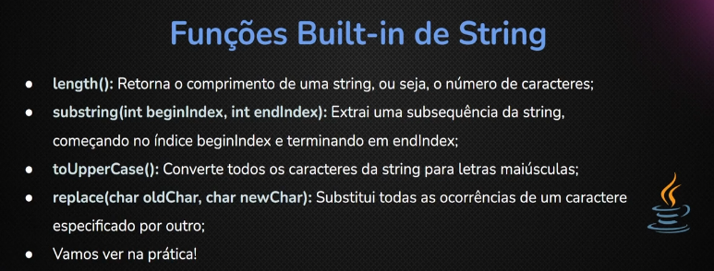

**Funções built-in de String**

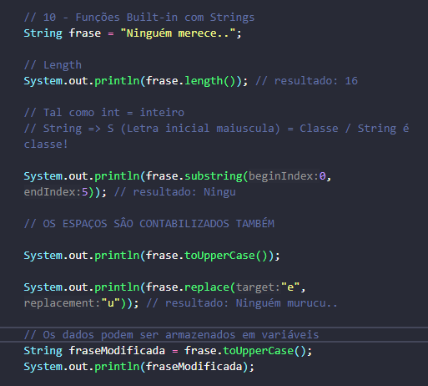

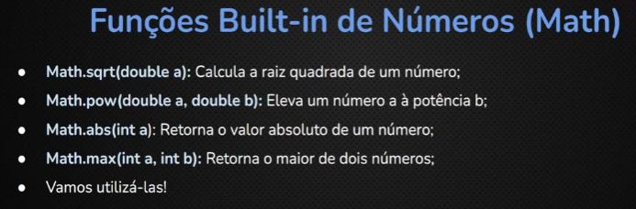

**Funções built-in de números (math)**

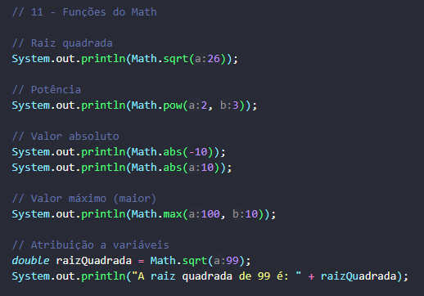

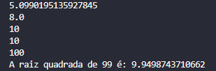

Existem incontáveis outras operações que podem ser feitas

**Exercícios**

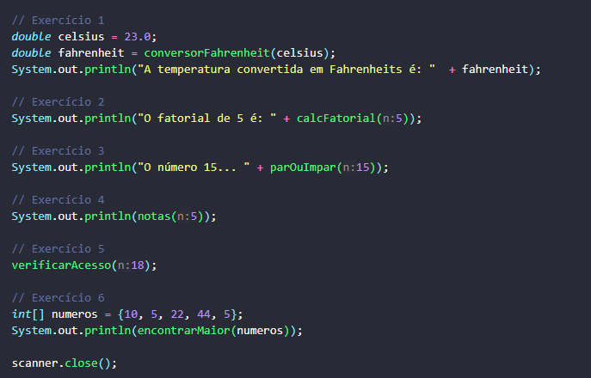

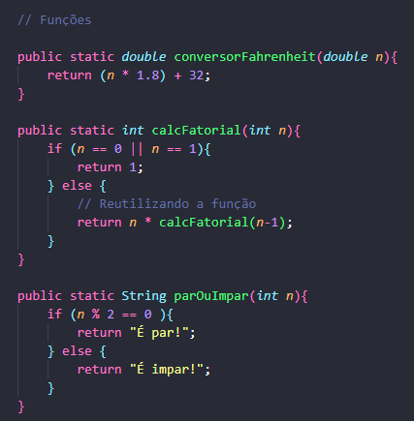

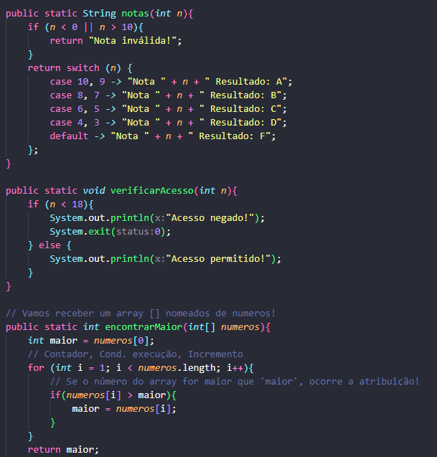

(Veremos loops e arrays logo mais!)

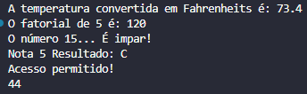

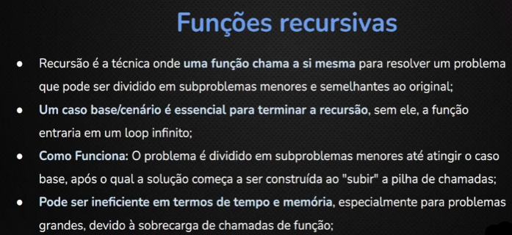

**Funções recursivas**

(Isso pode ser visto em um exercício feito na página anterior!)

Não use em problemas grandes, pois uma vez que a função seja chamada incontáveis vezes pode dar caca

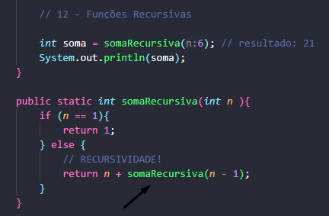

Funções recursivas não são tão comuns!

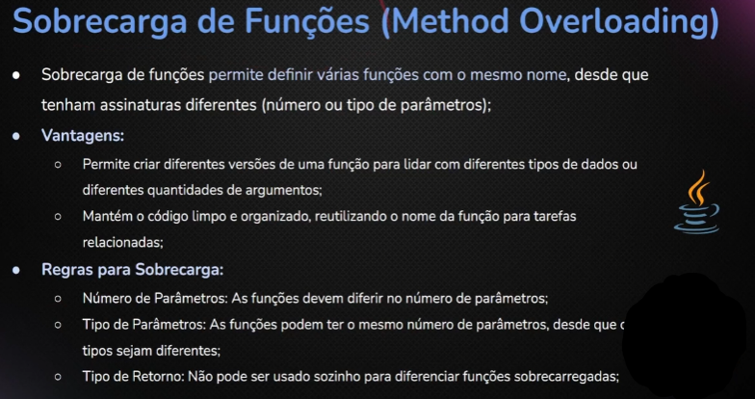

**Sobrecarga de funções**

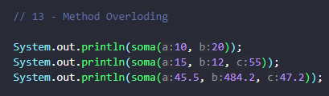

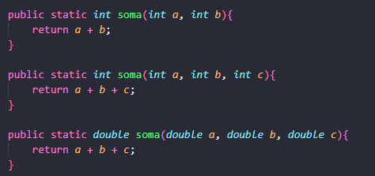

Três funções com o mesmo nome recebendo diferentes argumentos (não é comum)

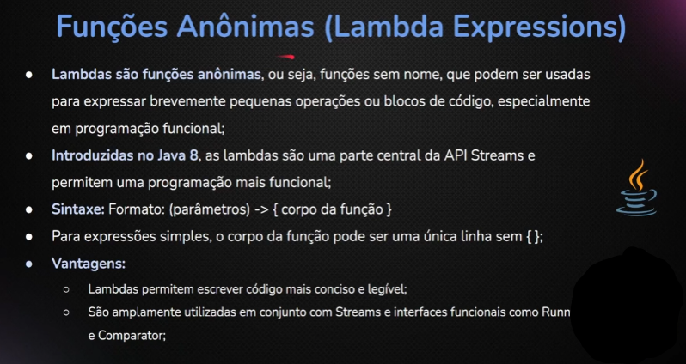

**Funções anônimas (Lambda expressions)**

(Na verdade ela tem nome sim, é uma variável QUE PRECISA OBRIGATÓRIAMENTE TER **“RUNNABLE”** NO ÍNICIO, para invocar a função temos de por **‘run’** na frente da função!)

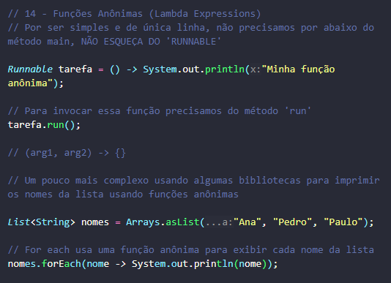

Funções anônimas são comuns de serem usadas!

**Projeto: Conversor de Temperatura**

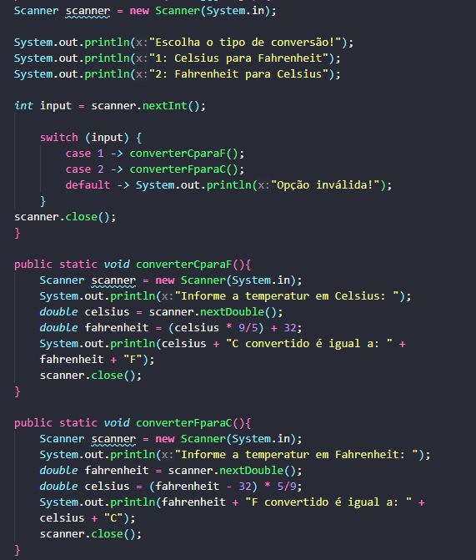

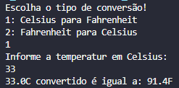

Mesmo projeto com lógica melhor evitando repetir o Scanner

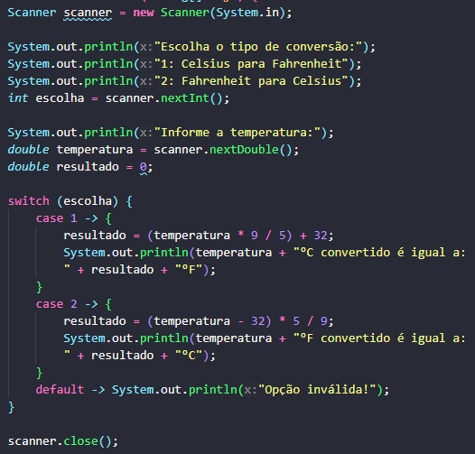

**Projeto: Contador de Palavras**

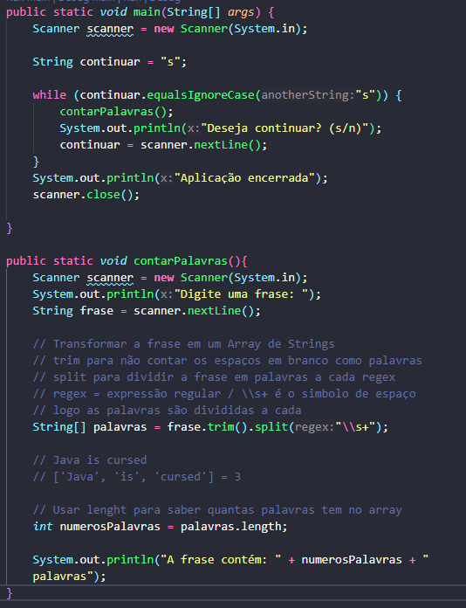

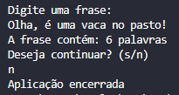

Esse projeto contém conteúdo ainda não visto tal como Arrays, Loops manipulação dos Arrays!

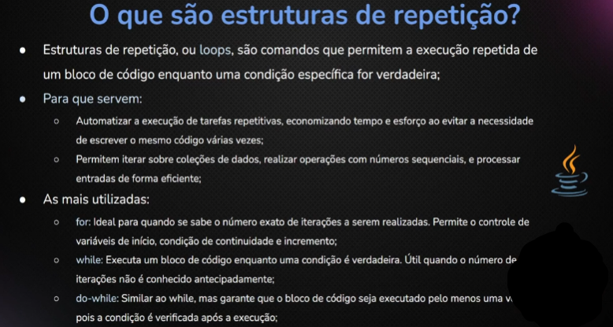

**O que são estruturas de repetição (loops)**

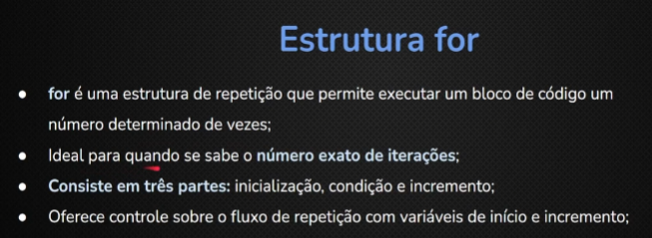

**Estrutura for (loop for)**

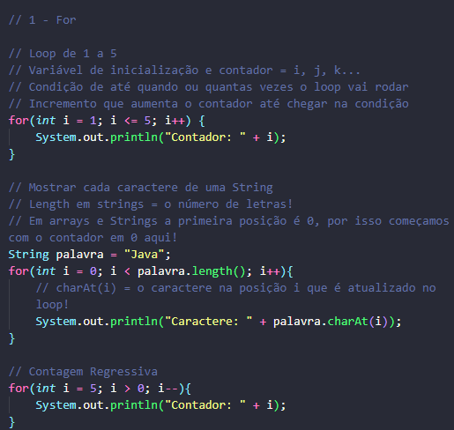

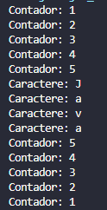

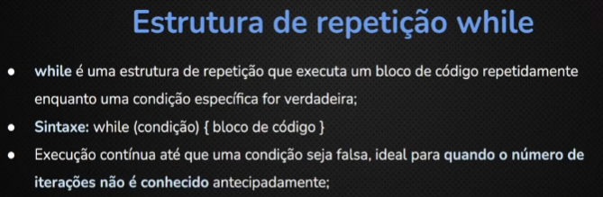

**Estrutura de repetição while (loop while)**

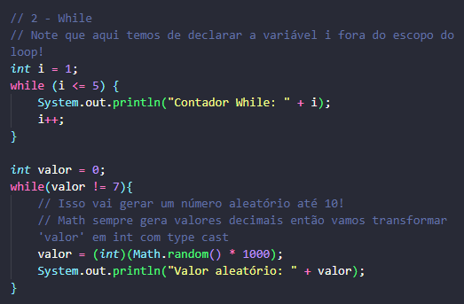

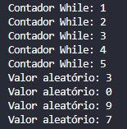

Apesar de ter suas utilidades o loop For é bem mais usado!

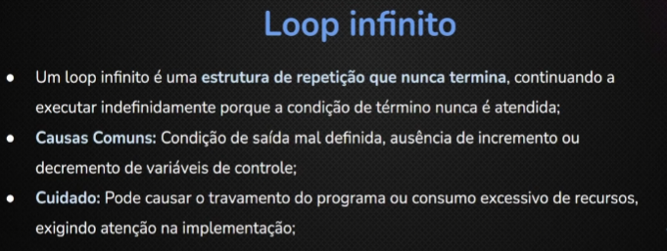

**Loop infinito**

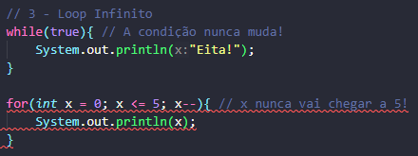

(o erro no código se dá ao fato do loop for ser inalcançável por causa do loop while infinito kkk)

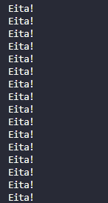

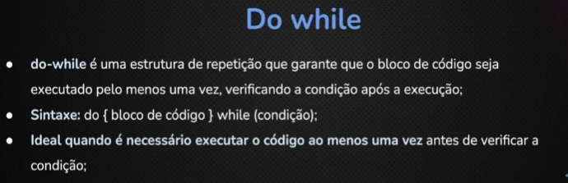

**Do while (loop do while)**

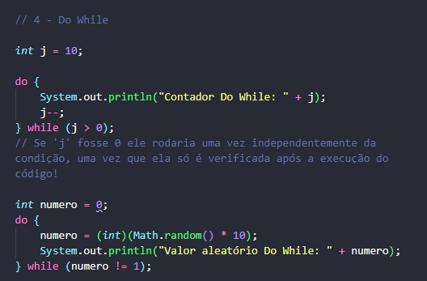

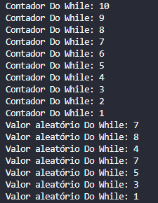

Do while não é tão usado, foque no loop For!

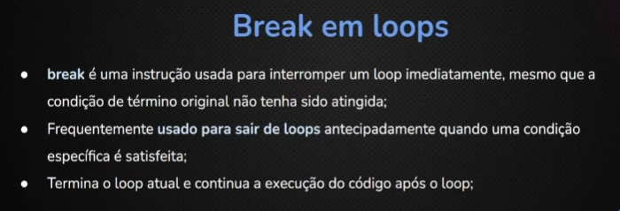

**Break em loops**

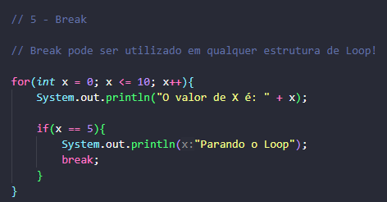

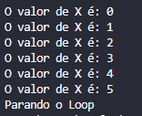

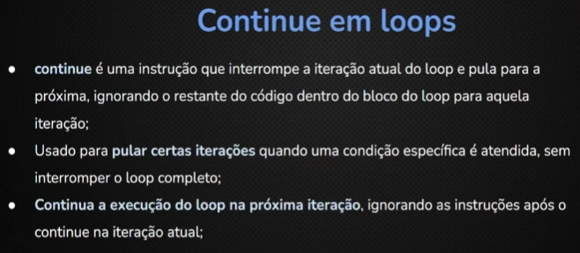

**Continue em loops**

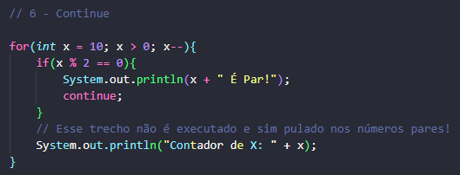

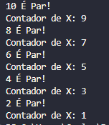

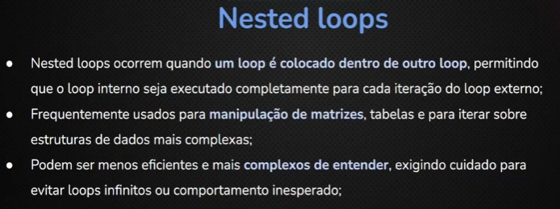

**Nested loops (Loops aninhados)**

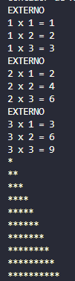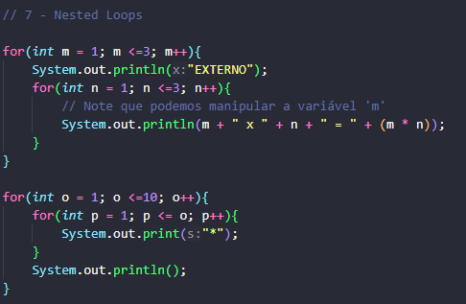

**(ATENÇÃO!)**

Nested Loops não são tão comuns, mas o exemplo das estrelas costumam aparecer em testes técnicos em entrevistas!

**Exercícios**

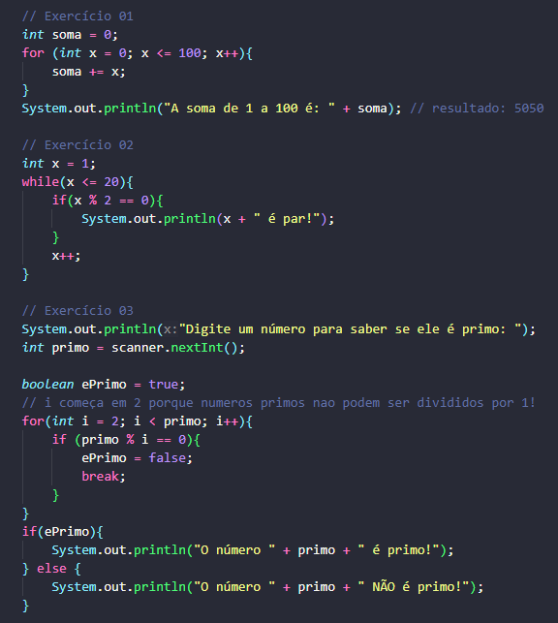

Os exercícios 3 e 6 requerem uma atenção especial devido a sua lógica!

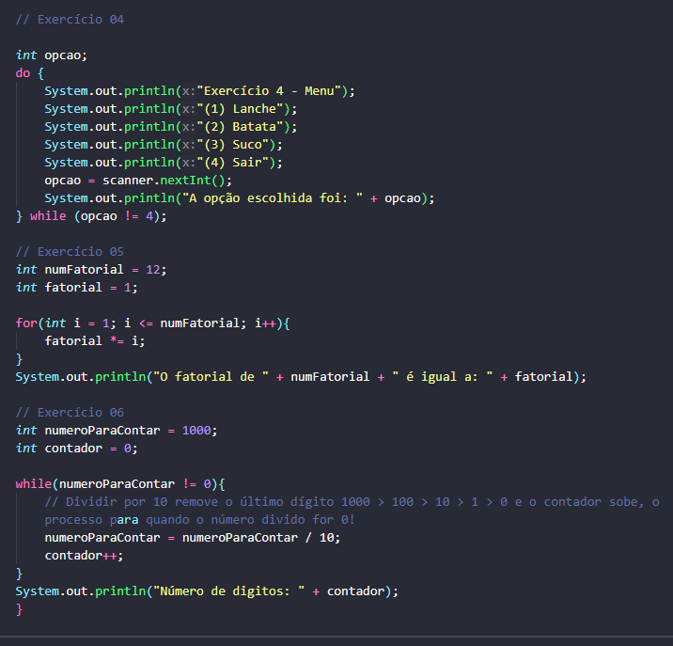

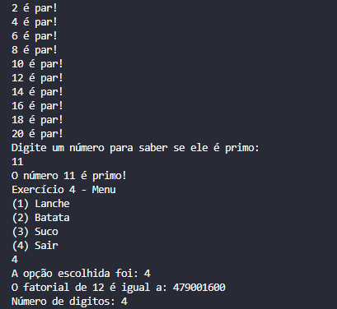

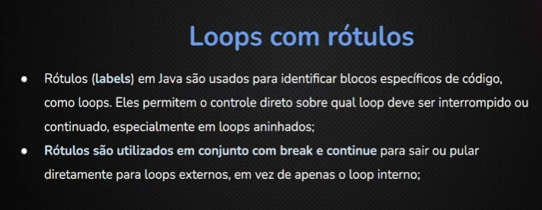

**Loops com rótulos (labels loops)**

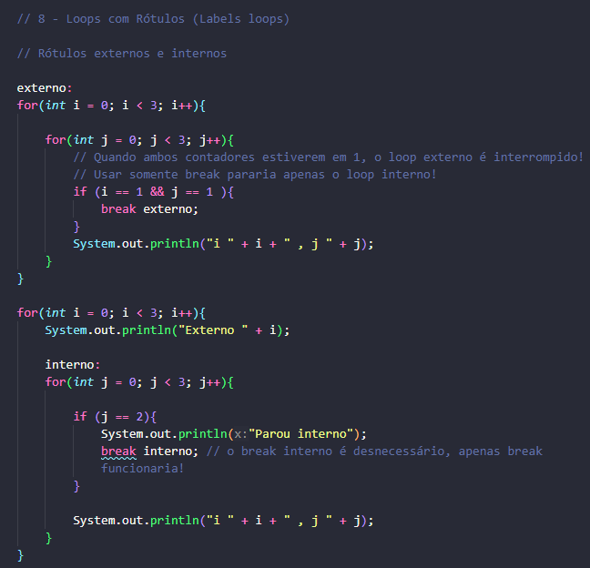

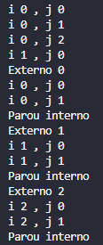

**(ATENÇÃO!)**

Lógica meio pah

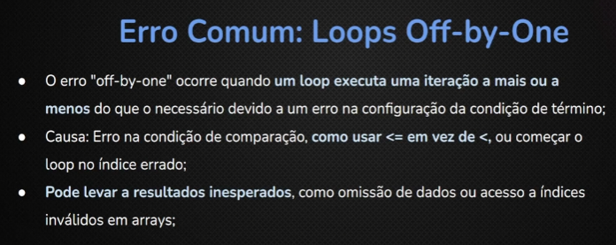

**Erro comum: Loops off-by-one**

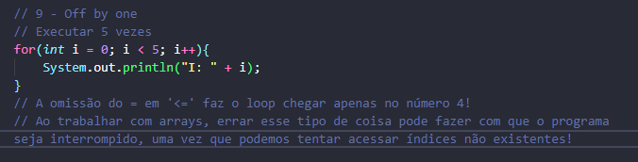

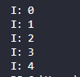

**Projeto: Calculadora Simples**

**V1**

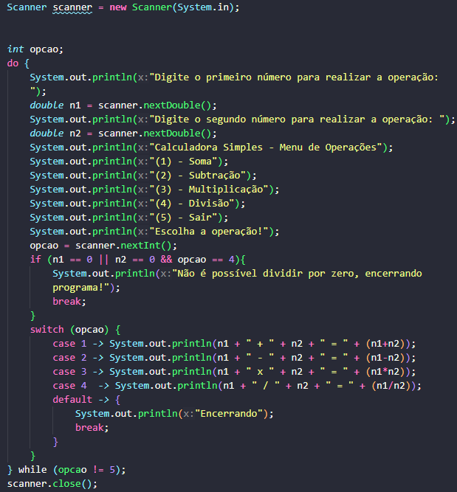

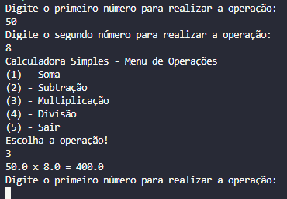

**V2** Com funções

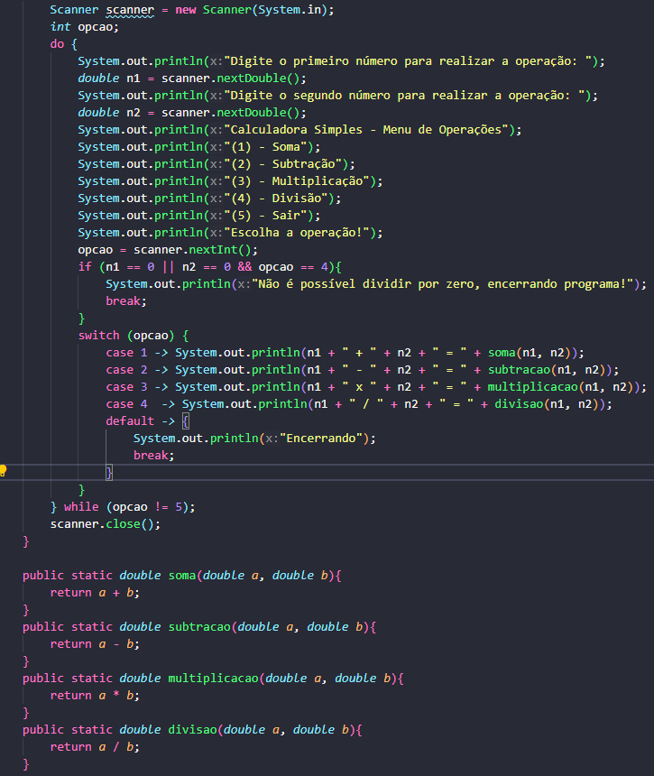

Correção em ambas versões

            if ((n1 == 0 || n2 == 0) && opcao == 4){

**Projeto: Jogo de Adivinhação**

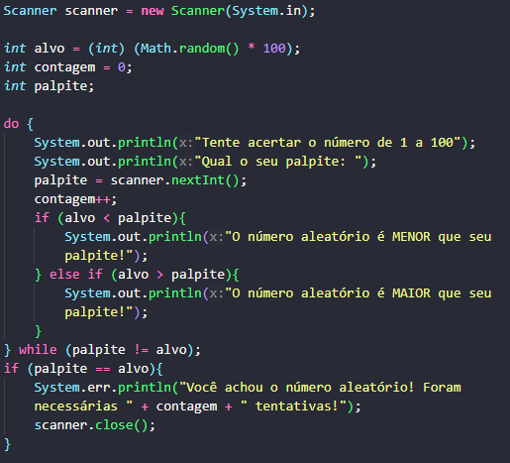

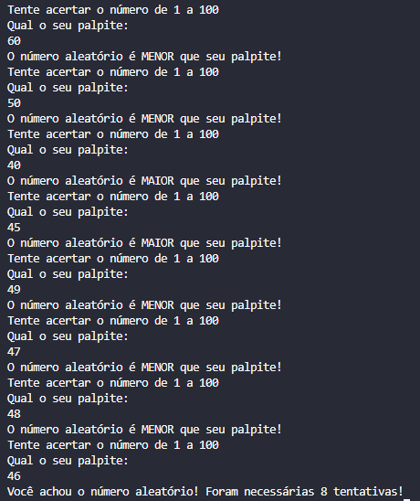

*int* alvo = (*int*) (Math.random() * 100) + 1;

Correção: No código base o contador ia apenas até o número 99 com a adição de +1 ele chega ao número 100!

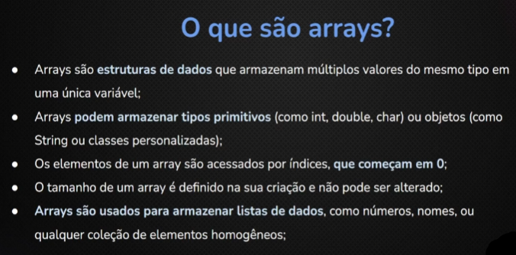

**O que são arrays**

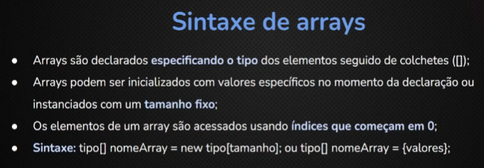

**Sintaxe de arrays**

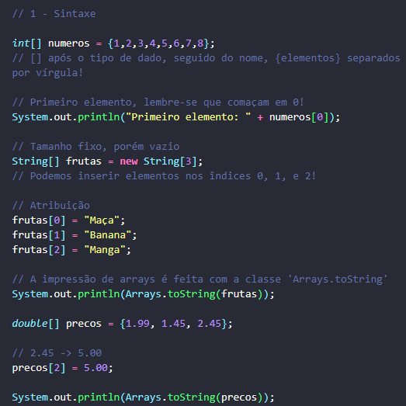

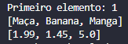

Natualmente não há como inserir um int em um array de Strings e vice-versa

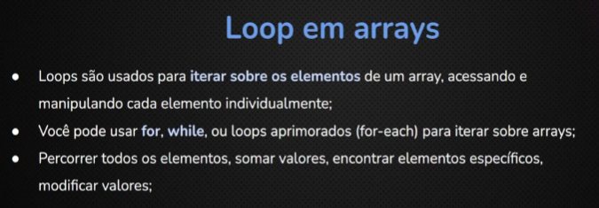

**Loops em arrays**

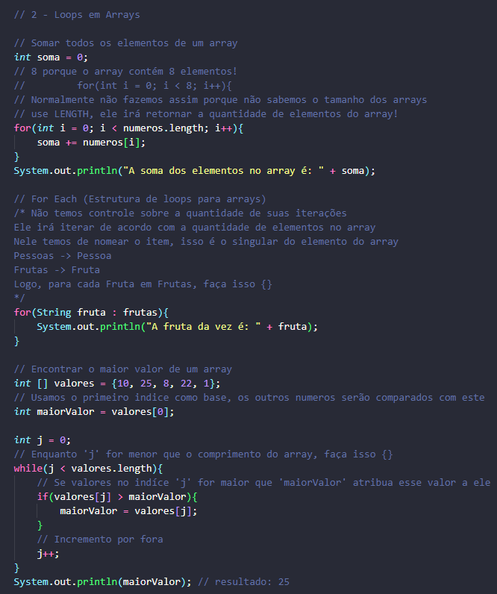

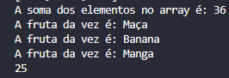

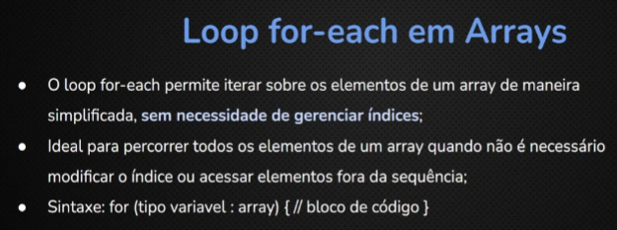

**For each em arrays**

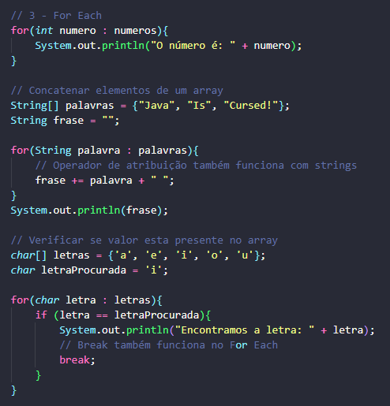

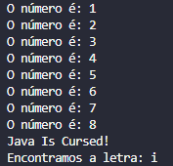

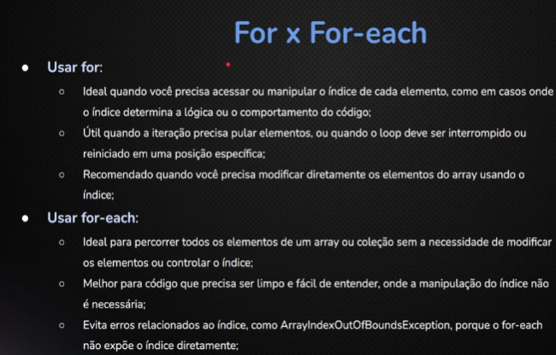

**Diferenças entre For e For-each**

Ou seja quando usarmos o indice, array[0], array[1] e etc, provavelmente usaremos loops **For**

O erro mencionado no final se refere principalmente a quando tentamos acessar um indice que não existe no array, como o **For-each** percorre automatimente o array inteiro, esse erro não ocorre!

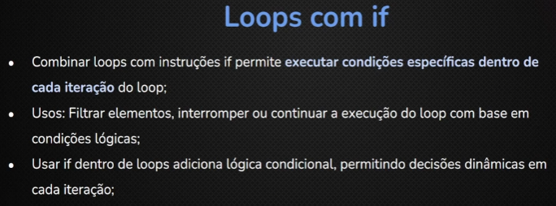

**Loops com if**

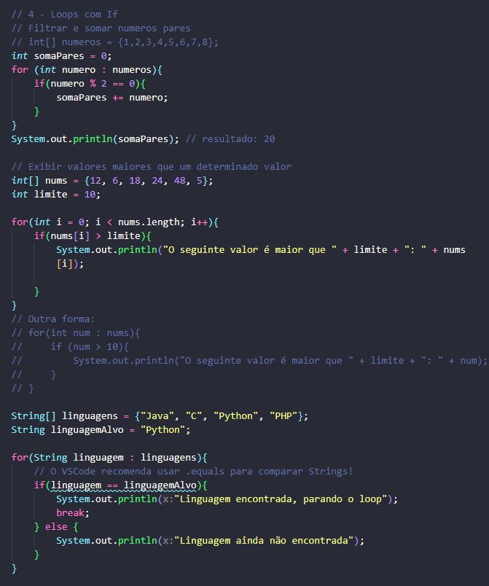

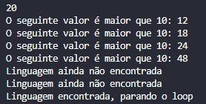

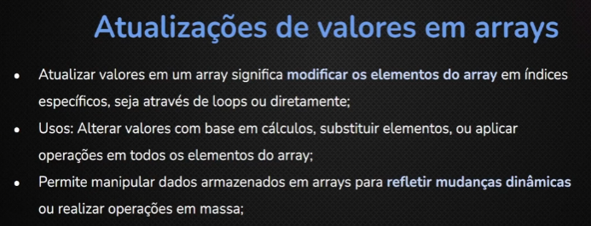

**Atualização de valores em arrays**

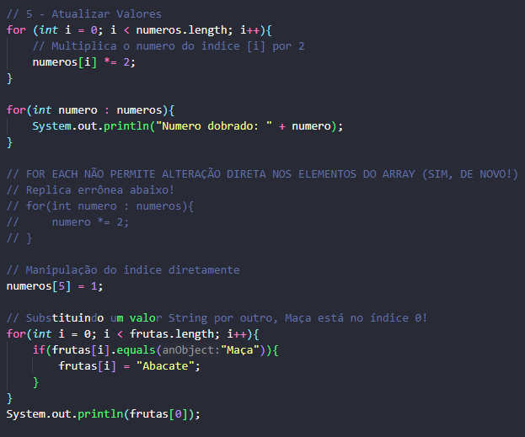

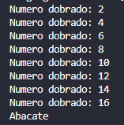

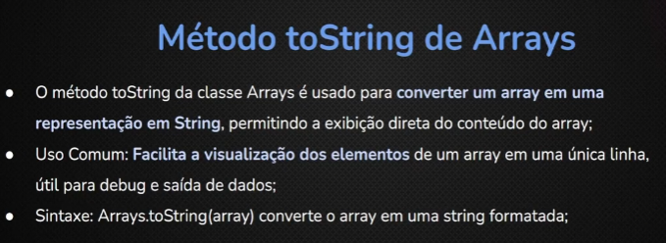

**Método toString de arrays**

É mais usado em debugs de arrays, quando queremos ver seu conteúdo!

Várias classes no Java possuem métodos utilitários, o Arrays é uma dela e precisa ser importado dessa forma:

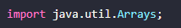

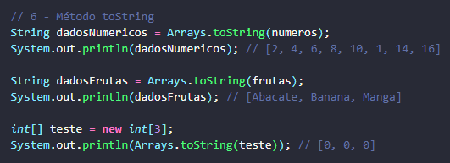

Bem útil quando não queremos fazer loops para ver os valores de um array!

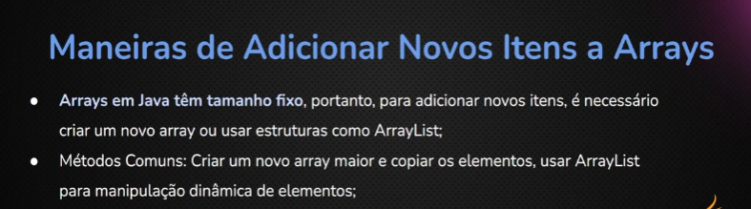

**Maneiras de adicionar novos itens a arrays**

ArrayList é um método relativamente novo, antigamente se criava um novo array na maioria das situações, ele permite adicionar novos elementos de forma mais prática

Note que:

*java*.*util*.ArrayList<String> listaFrutas = **new** *java*.*util*.*ArrayList*<>(Arrays.asList("Maça", "Banana", "Laranja"));

pode ser escrito da seguinte forma):

*ArrayList*<String> listaFrutas = **new** *ArrayList*<>(Arrays.asList("Maçã", "Banana", "Laranja"));

O primeiro método é apenas para não termos de importar as utilidades na aplicação lá encima

***Import java.util.ArrayList;***

Em sistemas legado, arrayList talvez não funcione!

**Quando usar arrayList para se referenciar a números inteiros (ints) use a palavra Integers!!!**

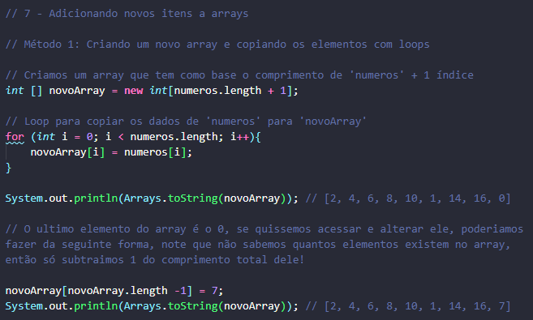

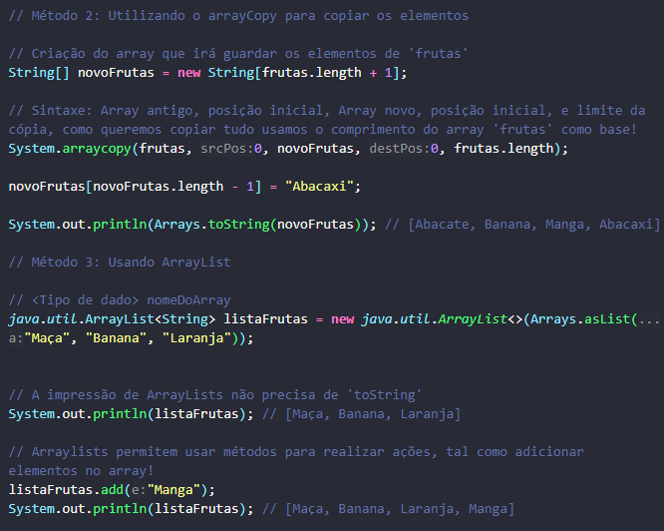

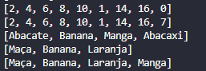

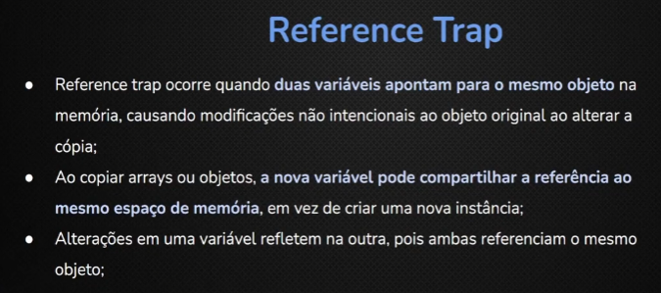

**Problema de reference trap**

Pode ser resolvido através da simples clonagem do array requisitado, dessa forma podemos alterar o valor do clone sem alterar o valor do array original

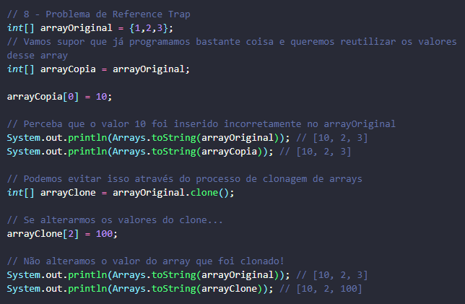

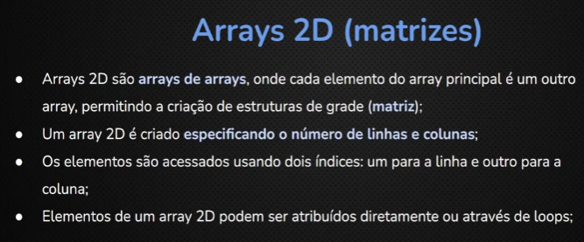

**Arrays 2D (matrizes**

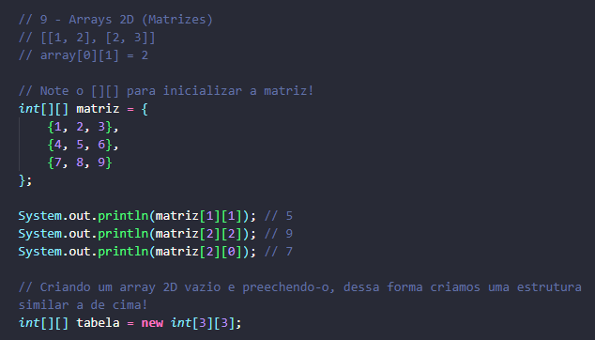

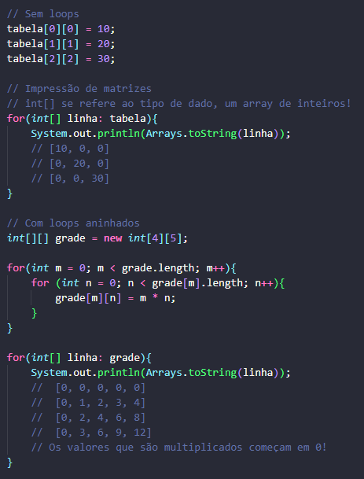

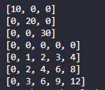

**(ATENÇÃO!)**

A lógica dos loops pode parecer confusa!

Os exercícios a partir daqui serão nomeados dada a complexidade superior deles!

**Exercícios**

Mk1 com arrayList e usando **Collections**

**Inversão de valores do array**

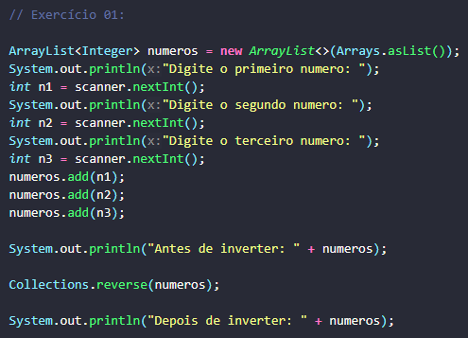

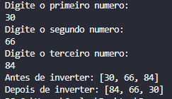

Mk2 método do professor!

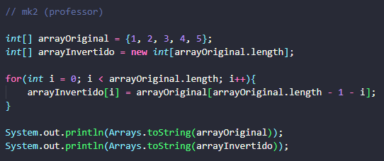

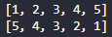

**Encontrar elemento mais frequente no array**

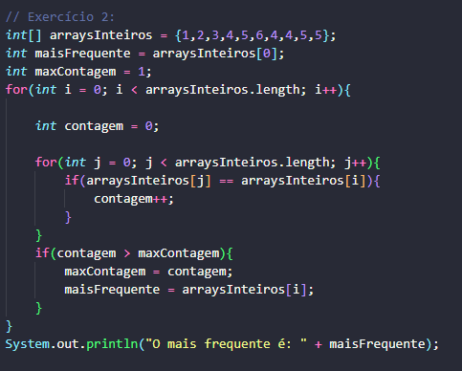



**Transpor uma matriz 2D** (troca de linhas por colunas)

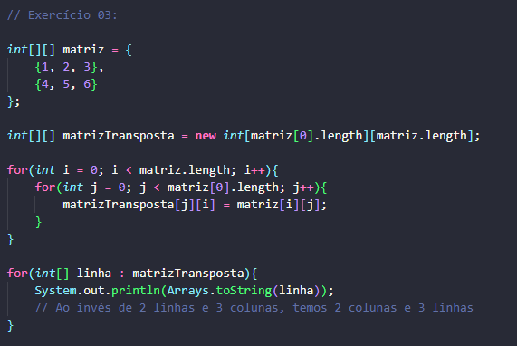

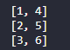

**(ATENÇÃO!)** Os exercícios estão ficando cabulosos :v

**Foque em Loops com Matrizes!!!!**

**Substituir valores em um array com condição**

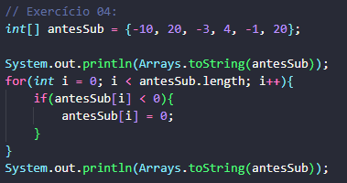

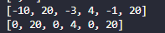

**Remover elementos duplicados de um array**

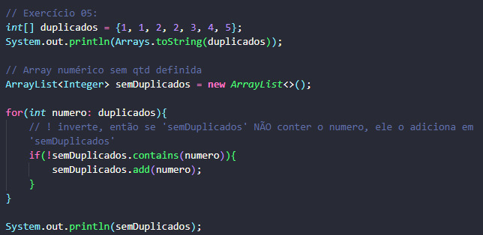

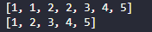

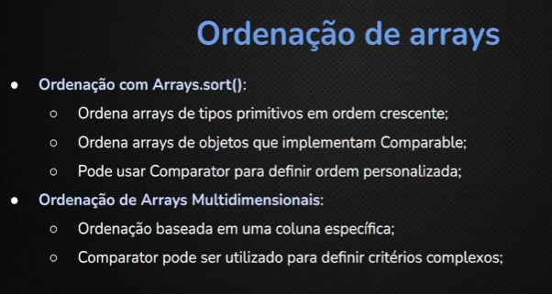

**Ordenação de arrays**

**Método de impressão de matriz sem loops:**

        System.out.println(Arrays.deepToString(matriz)); // [[2, 3, 1], [4, 5, 1], [3, 8, 9]]

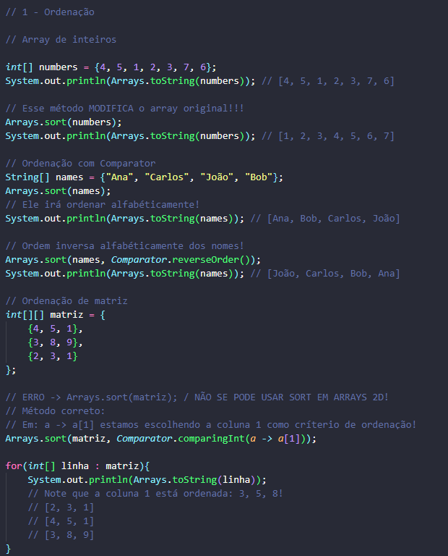

Lembre-se usamos a coluna como critério de ordenamento da matriz!

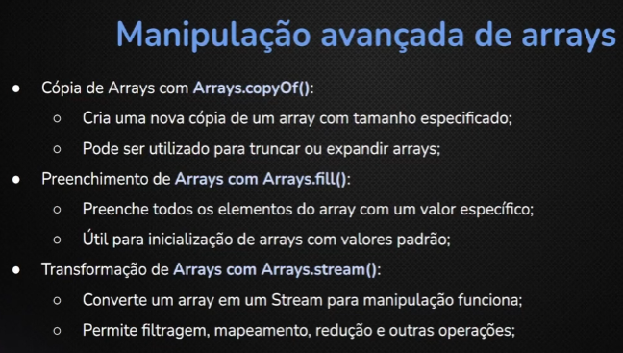

**Manipulação avançada de arrays**

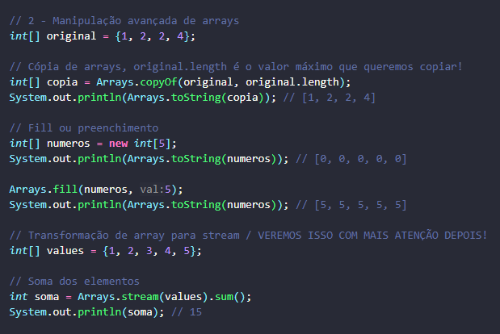Veremos o **stream** com mais profundidade mais a frente, ele permite usar métodos exclusivos!

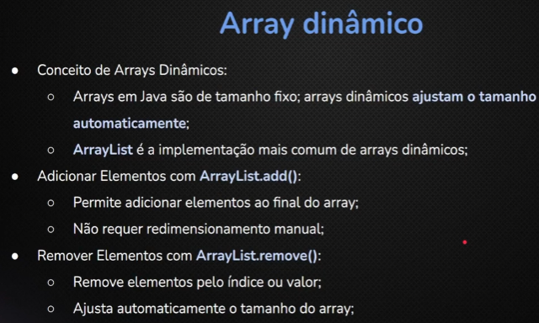**Array dinâmico**

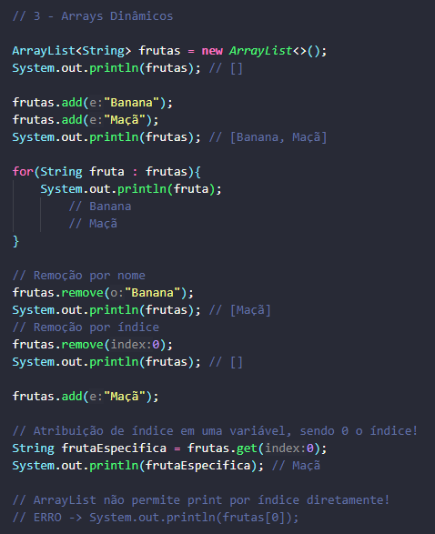

**Projeto: Jogo da Forca**

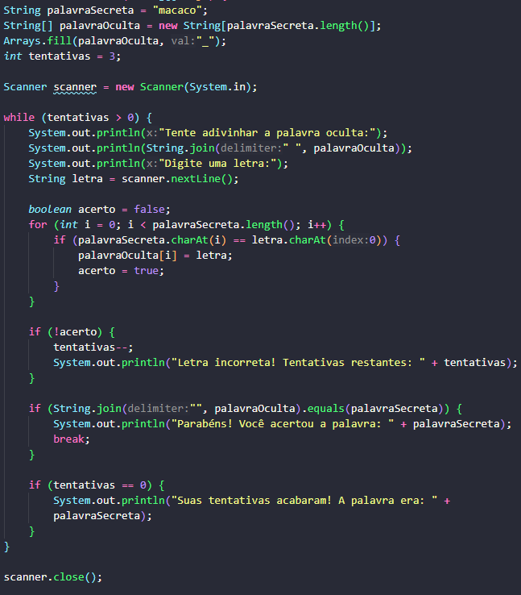**Mk1** (feito com ajuda rs)

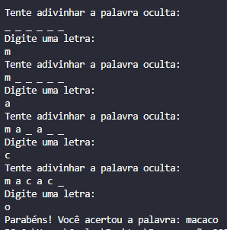

**Mk2** (Versão do professor)

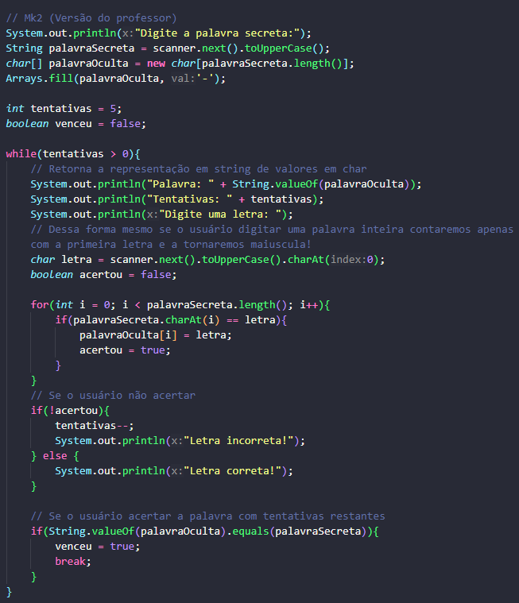

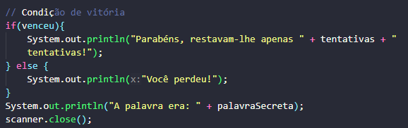

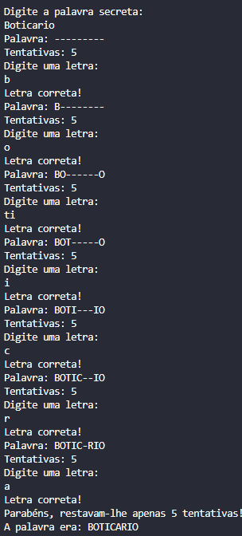

**Projeto: Verificador de senha**

**Mk1**

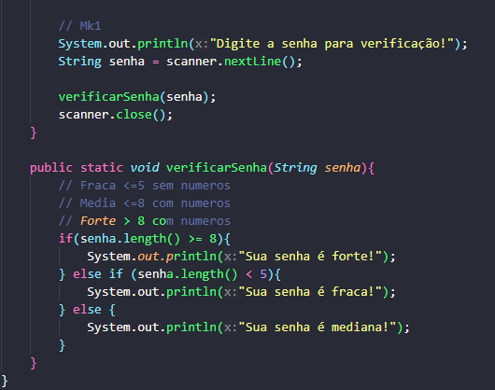

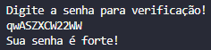

**Mk2** (Versão do professor)

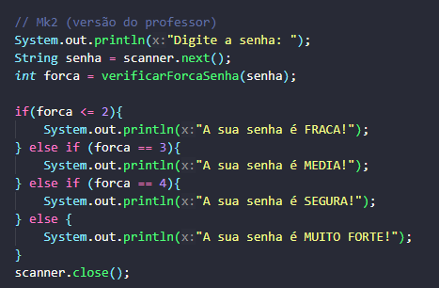

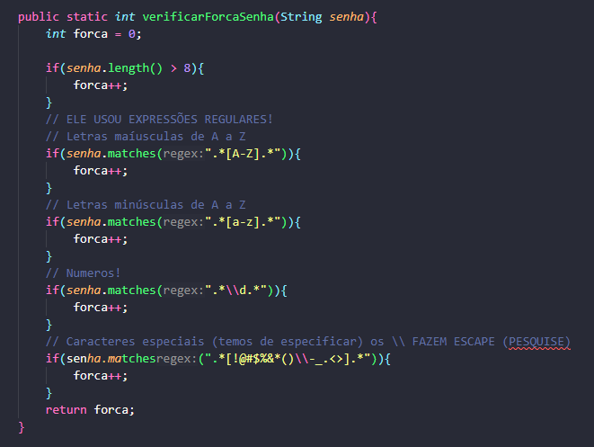

Aqui temos o uso de **expressões regulares** que veremos mais a frente!

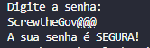

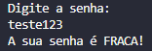

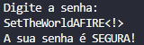

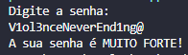

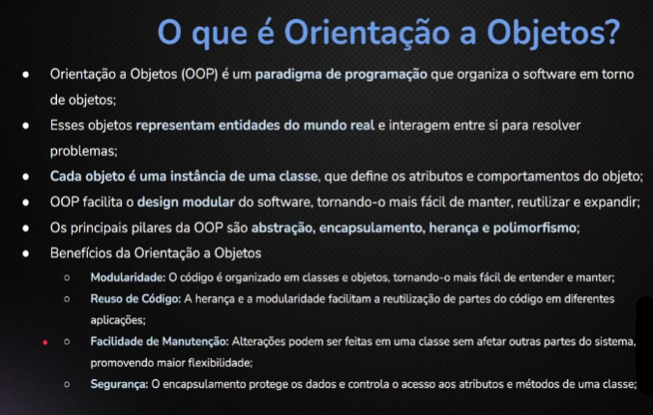

**O que é orientação a objetos (poo ou oop)**

A forma como temos trabalho até então se enquadra mais no conceito de código legado que existem nas empresas, é certo que projetos novos praticamente serão baseados em OOP

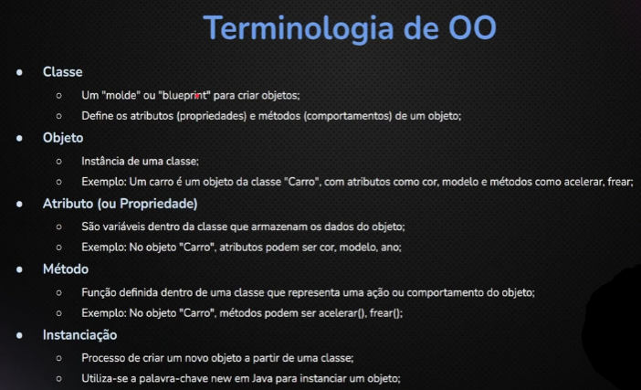

**Terminologia de OO**

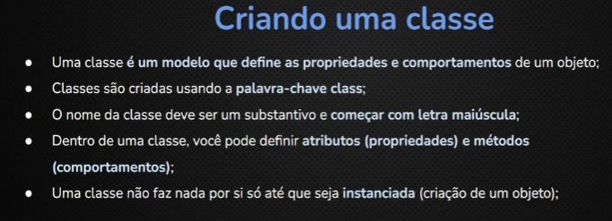

**Criando uma classe**

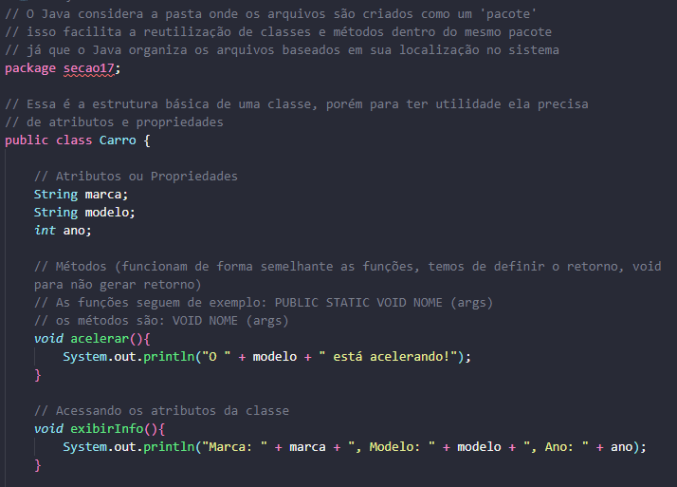

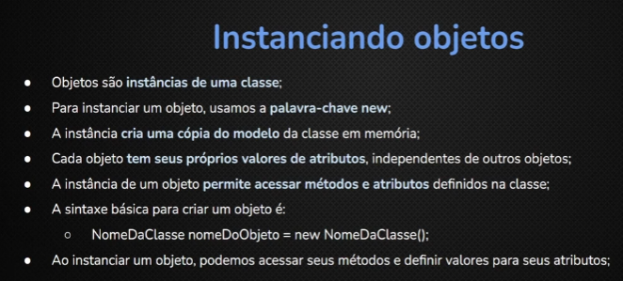

**Instanciando objetos**

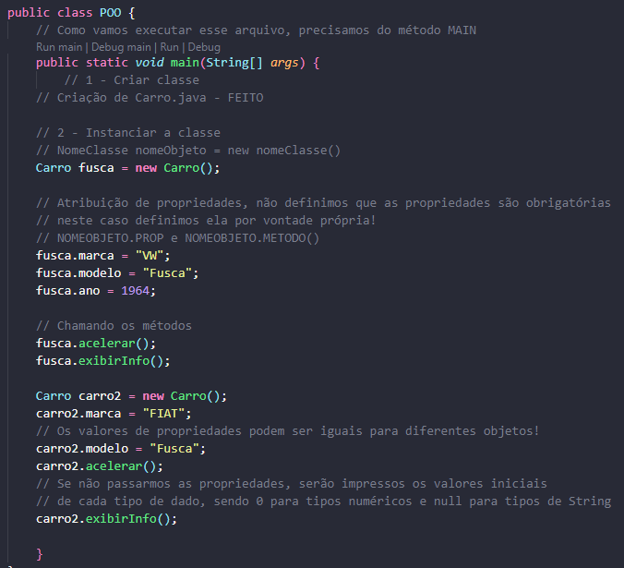

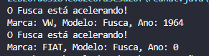

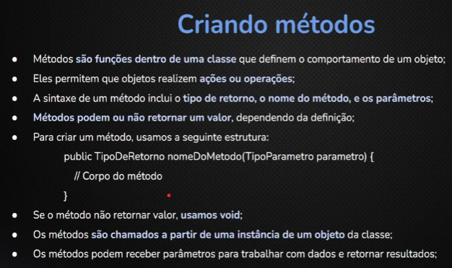

**Criando métodos**

classe

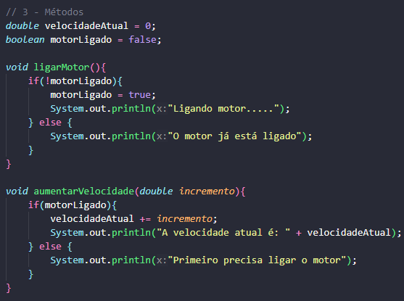

objeto

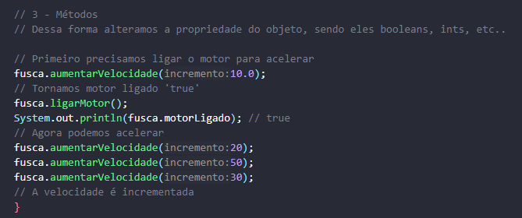

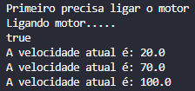

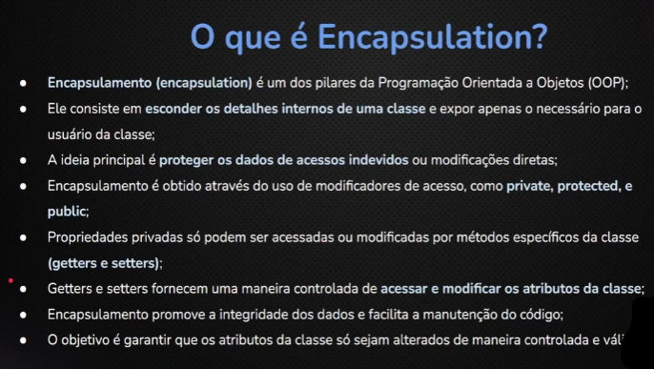

**O que é encapsulation (Encapsulamento)**

A forma como temos trabalhado na questão de definição de atributos é errônea, pois nada nos impede de escrever dados incorretos tais como esse:

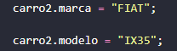

A Fiat não produz o IX35, a encapsulação serve pra previnir que erros de atribuição como esse e outros (como por exemplo, definir o ano de fabricação de um fusca em 2040 kkkk) aconteçam

Os getters e setters usam lógica para controlar a modificação e validação dos dados dos atributos de um objeto, dessa forma o usuário que for criar objetos não vai sair simplesmente criando objetos com propriedades absurdas e ilógicas.

***Veremos getters e setters mais adiante….***

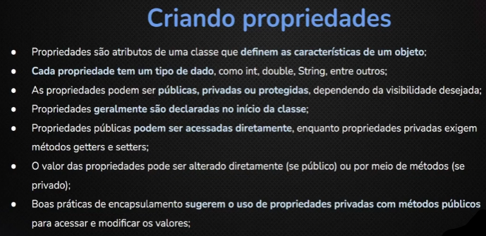

**Criando propriedades**

Apesar de ser uma convenção, as vezes as propriedades **não** estão declaradas no inicio da classe

Para entender encapsulação temos de entender a visibilidade das propriedades de um objeto

Aqui veremos um breve exemplo de getters e setters (que veremos depois com mais detalhes) mas em suma **getters** ‘pegam’ dados, **setters** ‘alteram dados’

Veremos também **this** (que também veremos numa aula mais a frente com mais detalhes) mas resumidamente, ela é usada para se referir ao proprio objeto

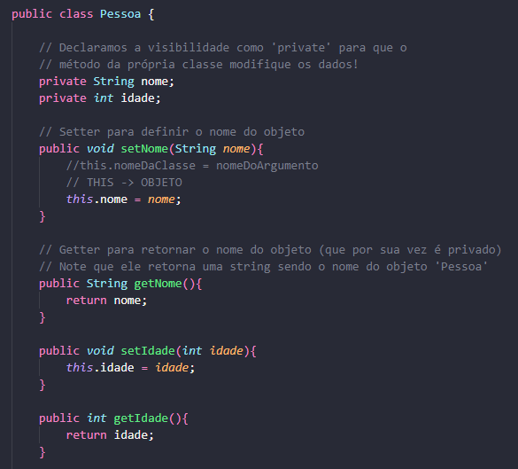

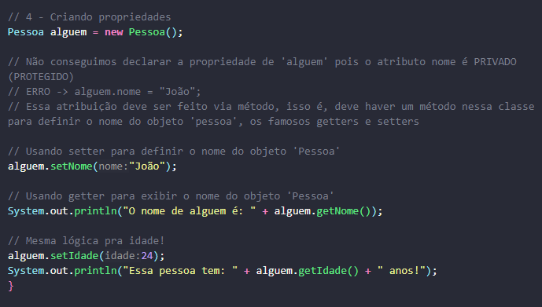

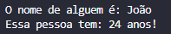

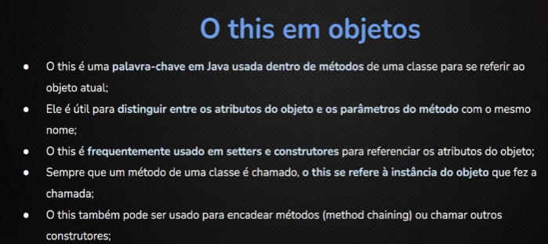

**O this em objetos**

Veremos construtores mais a frente!

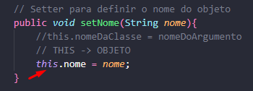

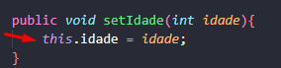

Em suma, se por acaso uma classe possui uma propriedade cor, e o argumento do setter desta propriedade também for cor, podemos usar this.cor (se referindo ao nome da propriedade da classe) = cor (se referindo ao argumento que o setter recebe) dessa forma apesar de ambos compartilharem do mesmo nome, não háverá problemas nas definições!

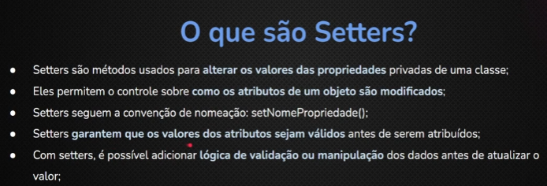

**O que são setters**

Exemplos de validação

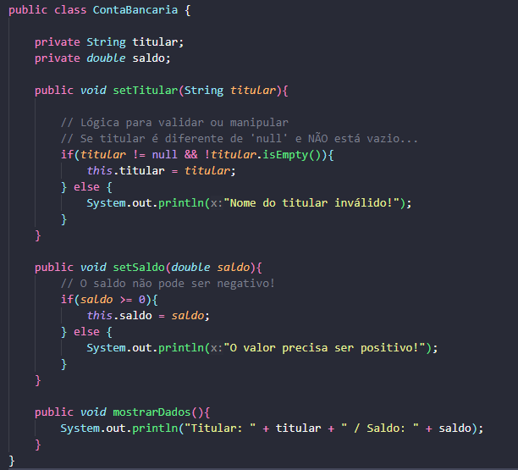

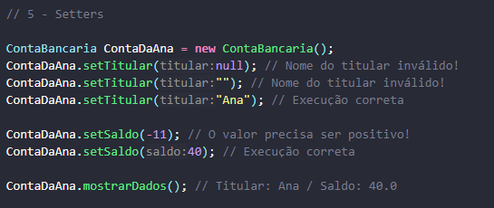

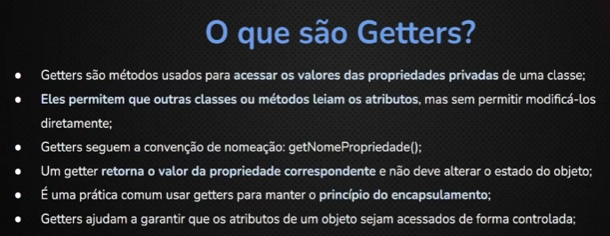

**O que são getters**

Geram retornos

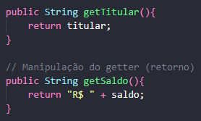

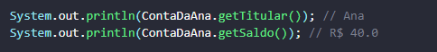

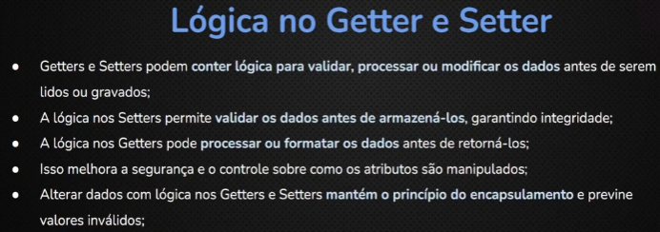

**Lógica no getter e setter**

(Sim, de novo)

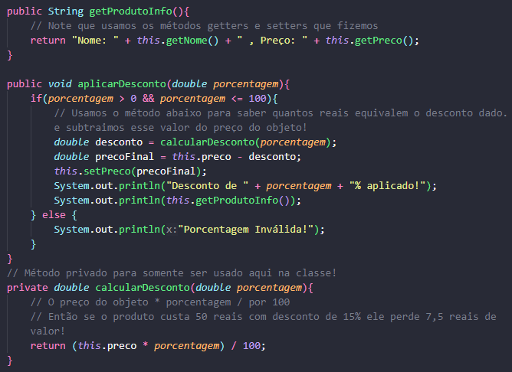

getPreco tem um formatação interessante para valores contábeis!

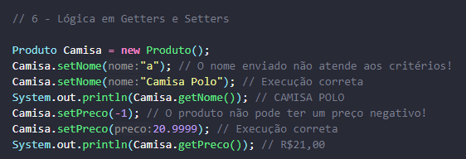

A lógica pode ser definida tanto para pegar ou expor informações dos objetos, a validação depende do sistema e da regra de negócios da empresa!

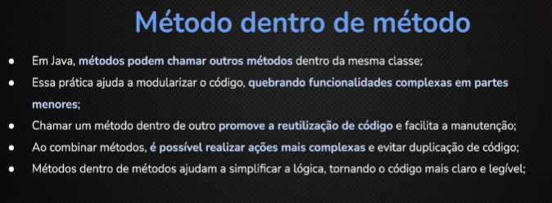

**Método dentro de método**

Contêm maneiras interessantes de calcular porcentagens em descontos!

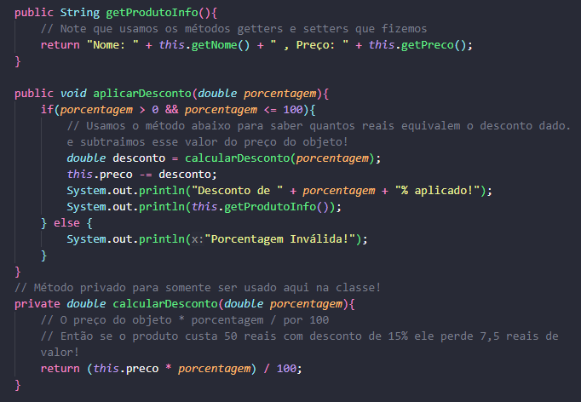

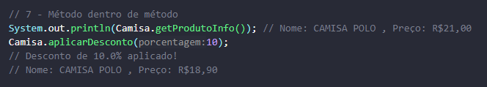

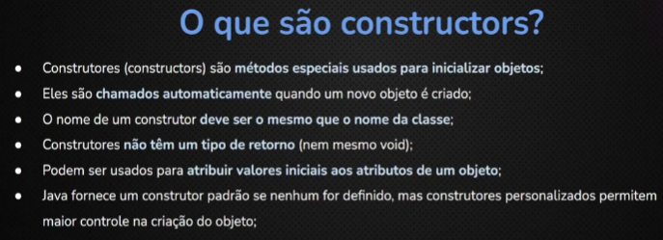

**O que são constructors? (Construtores)**

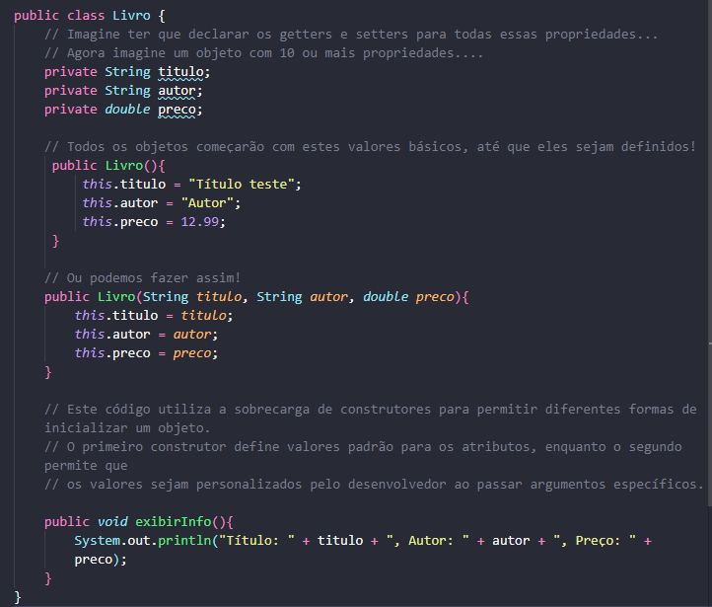

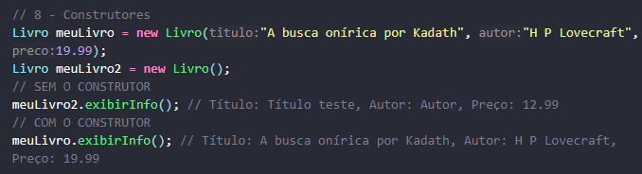

**Exercícios**

**Criando a classe Celular**

**Mk1** (feito por mim)

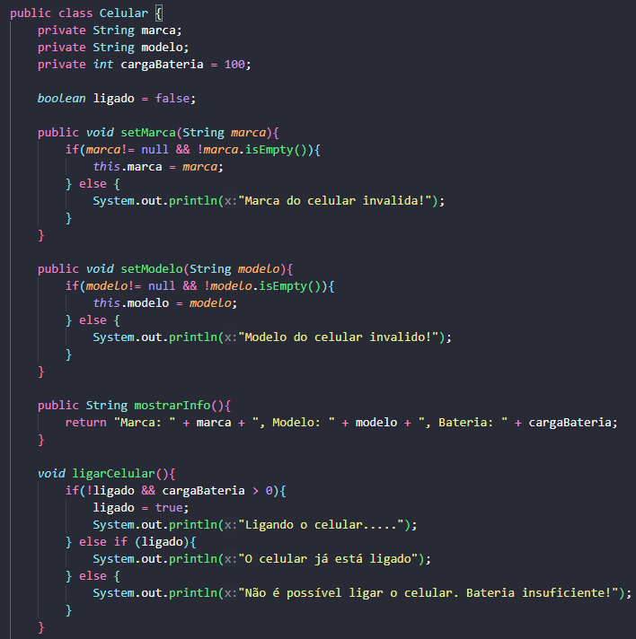

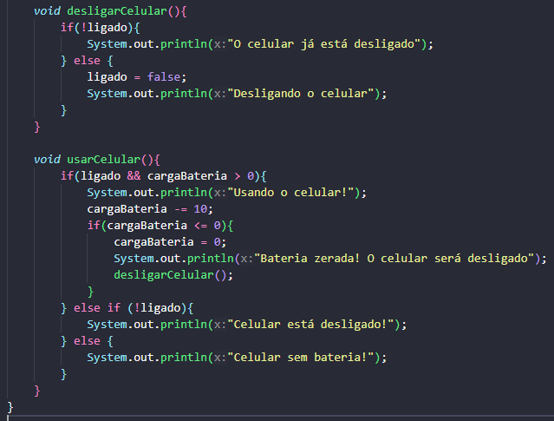

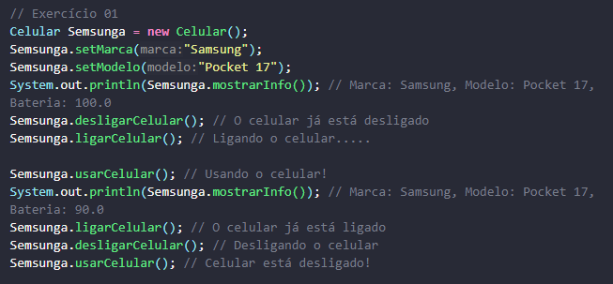

**Mk2** (feito pelo professor)

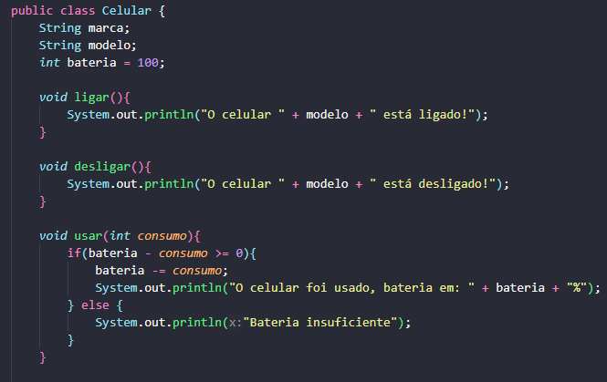

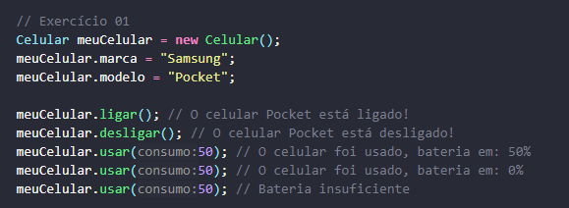

**Classe aluno com encapsulamento e construtores**

**Mk1** (feito por mim)

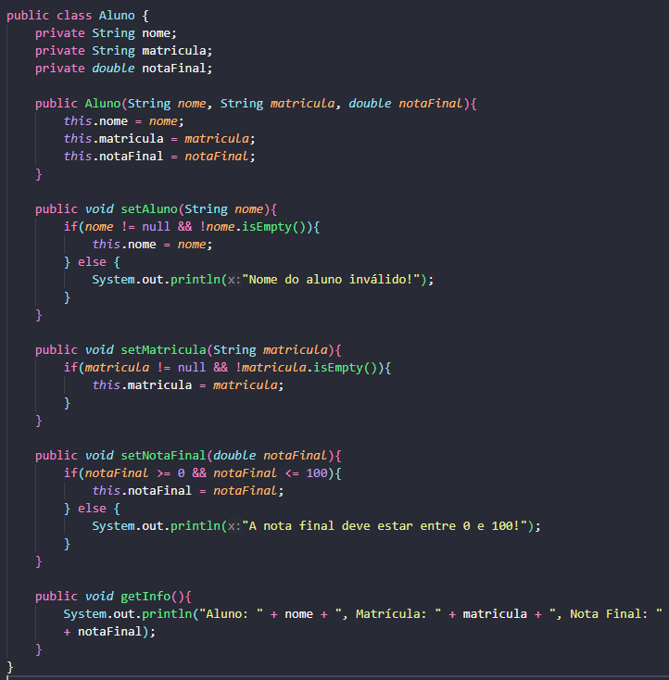

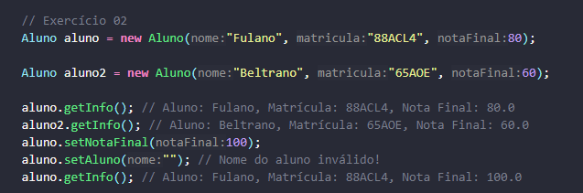

**Mk2** (Feito pelo professor)

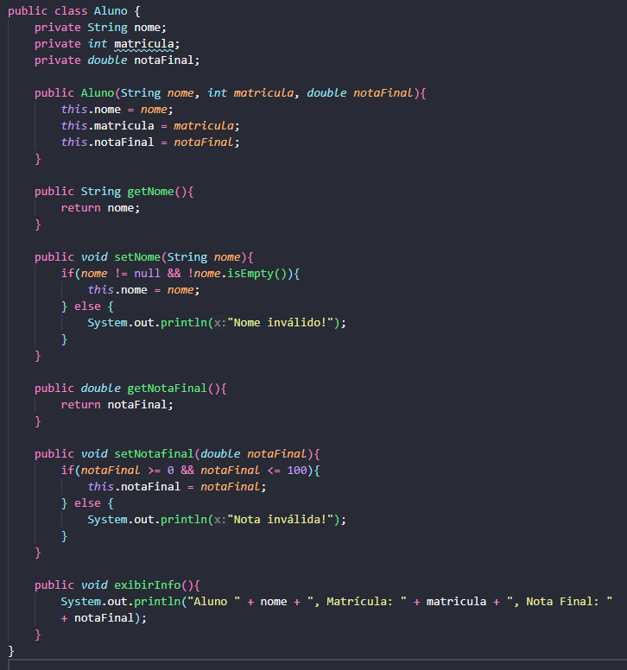

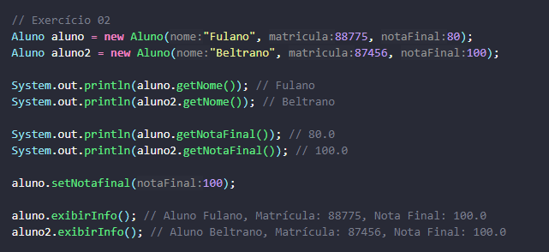

**Classe ContaCorrente com métodos e encapsulamento**

**Mk1** (feito por mim)

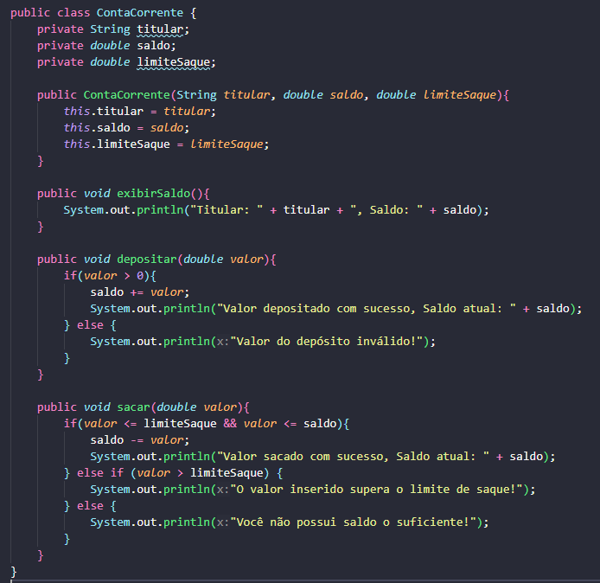

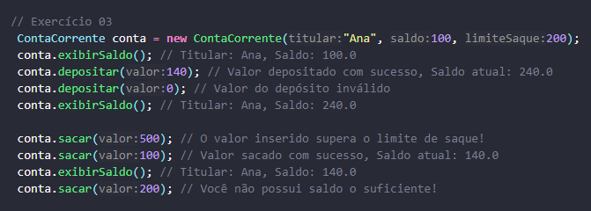

**Classe ProdutoEletronico com método dentro de método**

**Mk1** (Feito por mim)

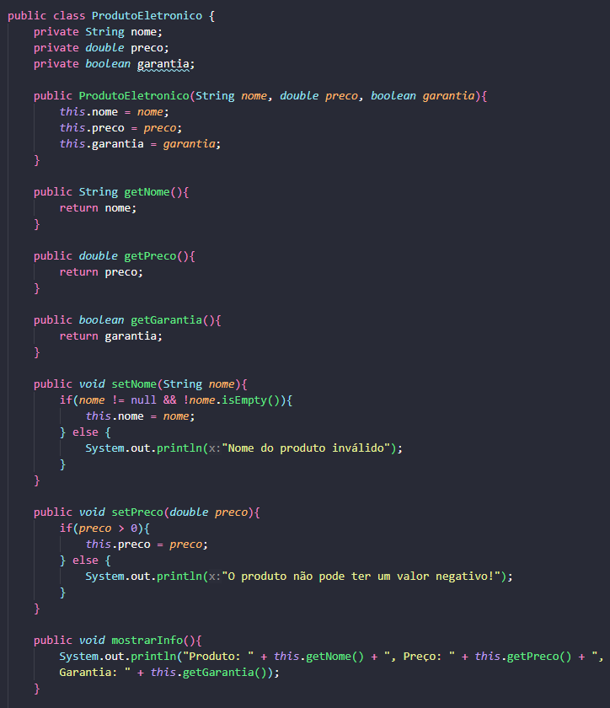

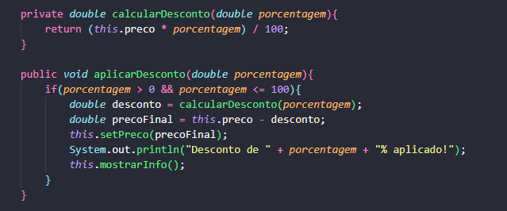

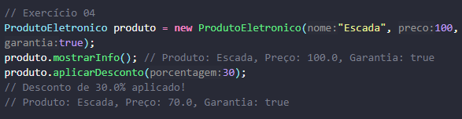

**Mk2** (Feito pelo professor)

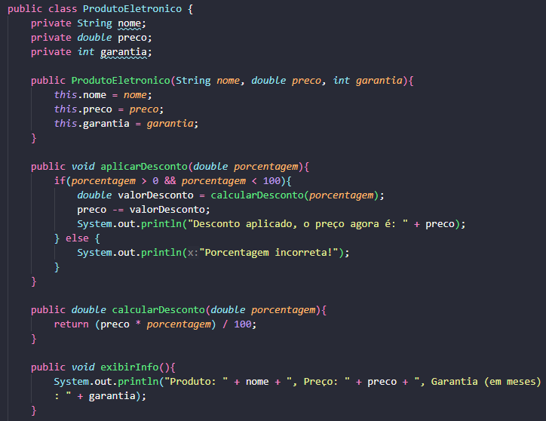

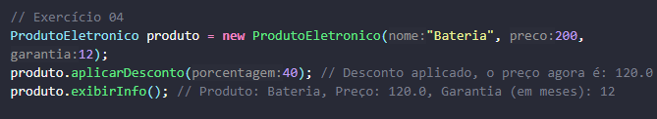

**Classe LivrosBiblioteca com lógica em setters e getters**

**Mk1** (Feito por mim)

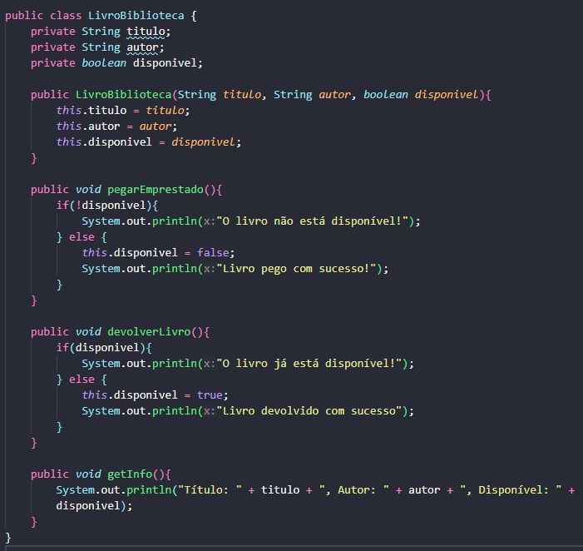

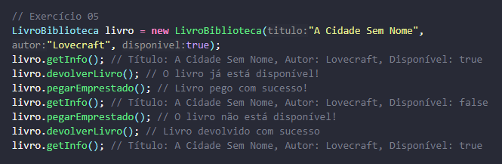

**Mk2** (Feito pelo professor)

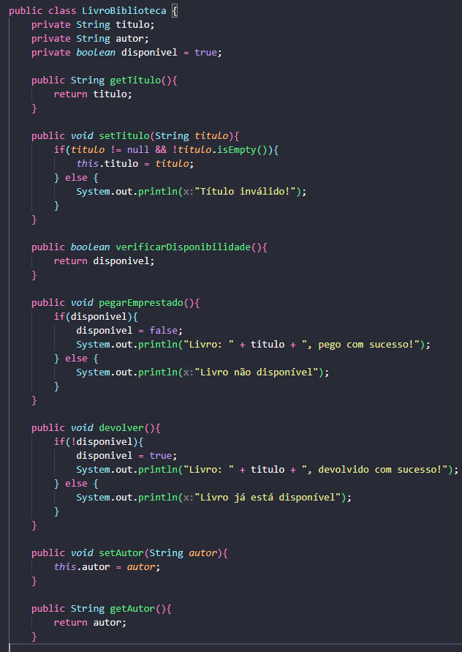

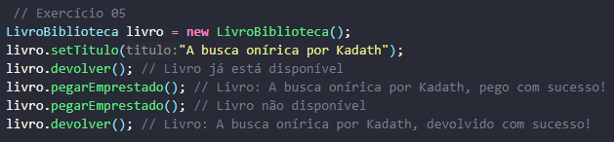

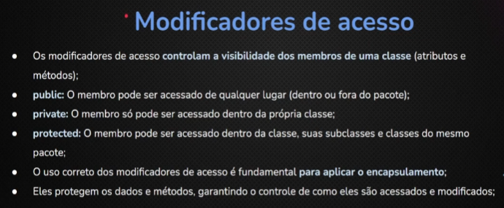

**Modificadores de acesso**

(Sim, já temos usados eles algumas vezes!)

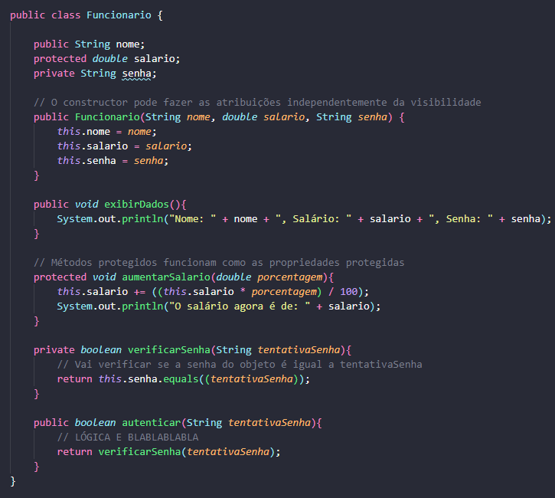

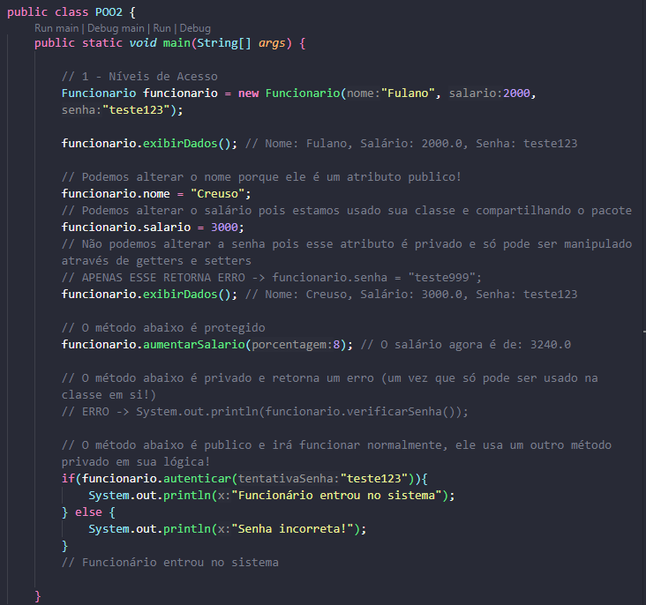

O protected tem seus raros casos de uso, o uso de private e public é presente em quase todos os sistemas e deve ser o foco de aprendizagem!

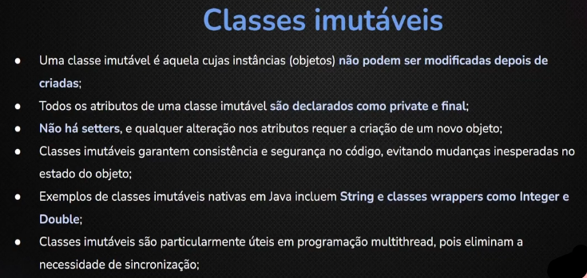

Classes imutáveis são raras, sem alterações internas (Dentro da classe) e externas (Fora da classe)

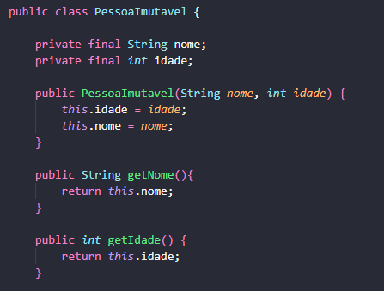

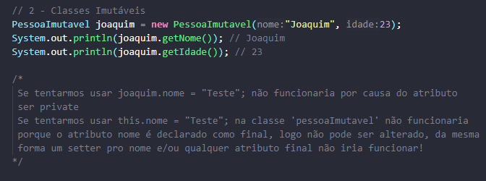

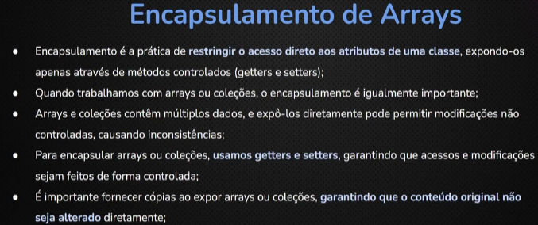

**Encapsulamento de arrays**

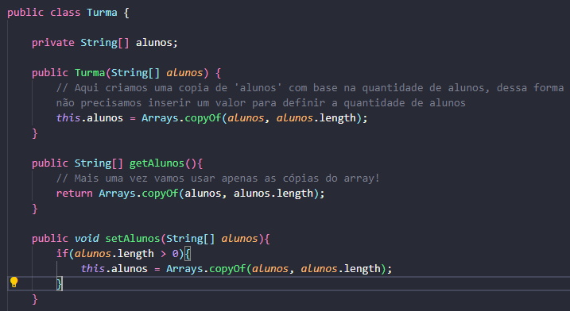

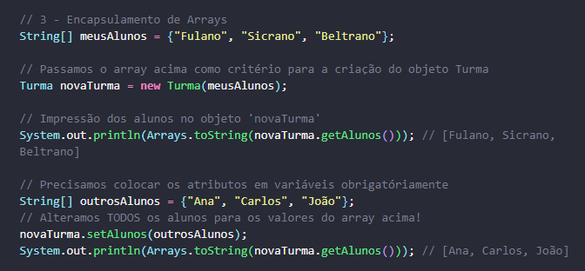

**Projeto: Simulador de Loteria**

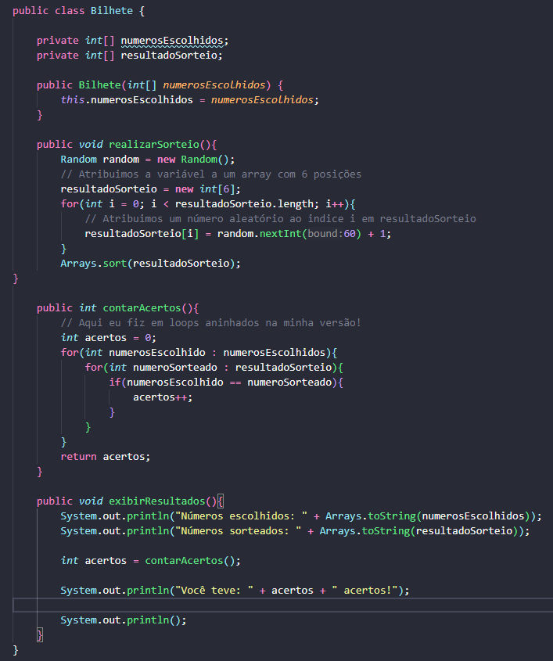

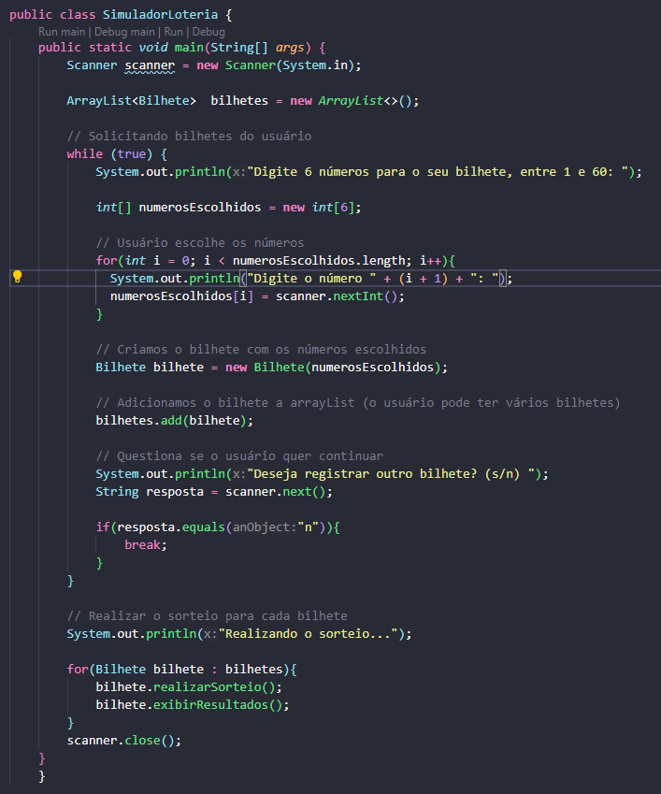

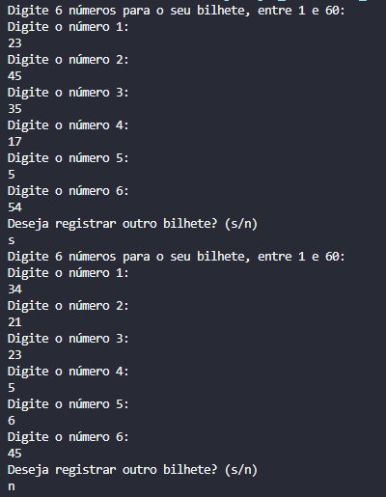

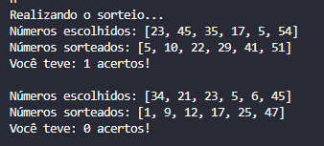

**Projeto: Sistema de Cadastro de Alunos**

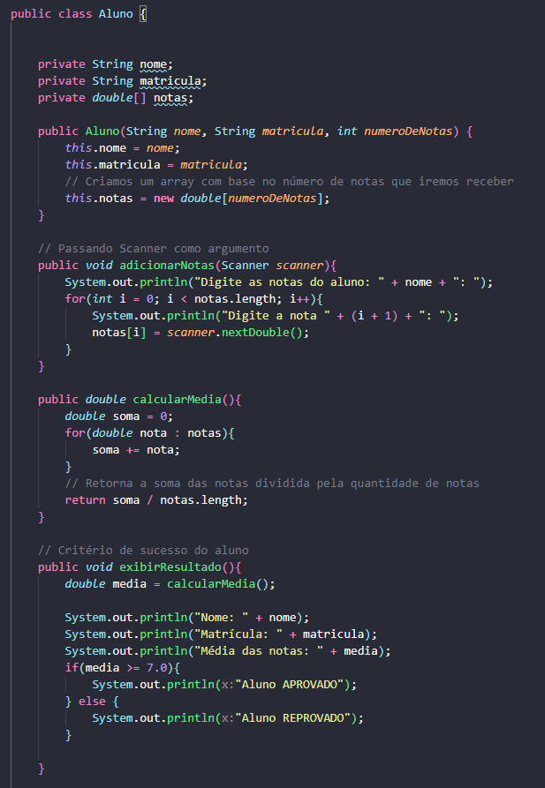

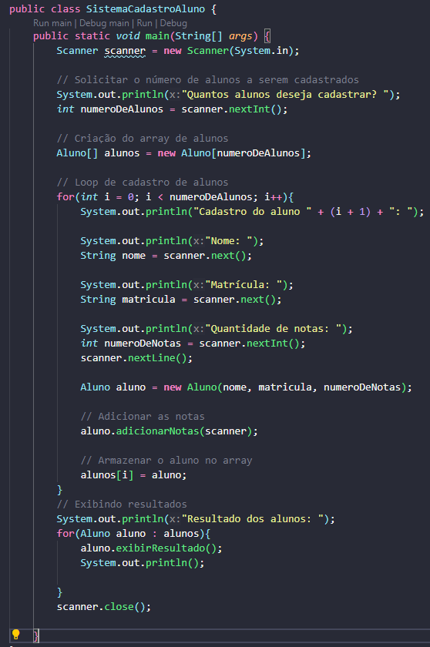

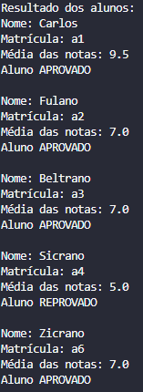

Neste projeto temos a inclusão de Scanner como parâmetro de uma classe!

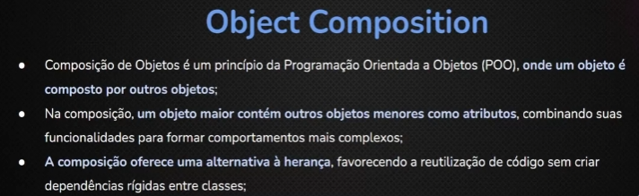

**Object Composition (**Composição de objetos**)**

Podemos acessar os métodos de um objeto mesmo se ele estiver dentro de outro objeto, note que acessamos o método exibirInfo() de motor, apesar de estarmos construindo um método dentro da classe Carro!

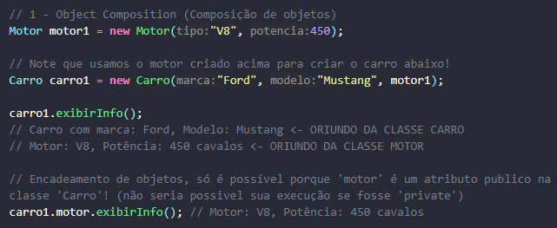

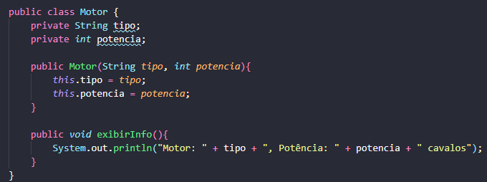

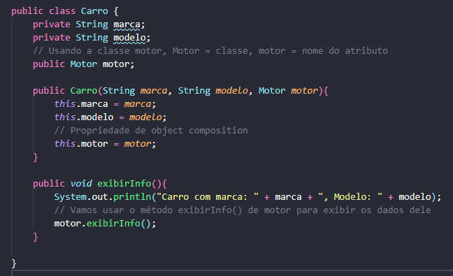

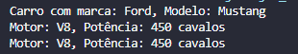

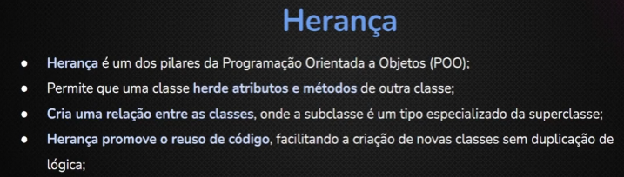

**Herança**

Uma vez que usamos extends para definir uma classe pai para uma subclasse, somos **OBRIGADOS** a usar todas as propriedades da classe pai, e suas propriedades herdadas tem que conter a palavra **SUPER (**veremos mais tarde mais detalhadamente**)**

As subclasses tem acessos a tudo da superclasse (classe pai), entretanto a classe pai não tem acesso aos métodos e dados das subclasses!

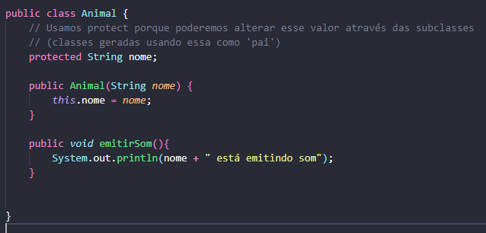

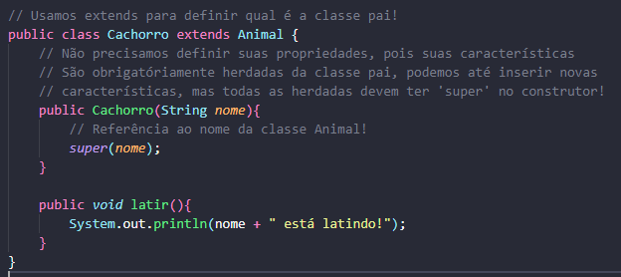

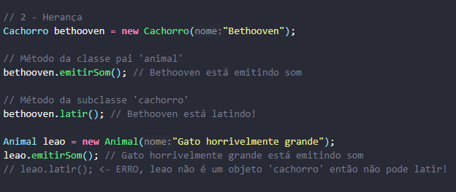

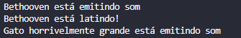

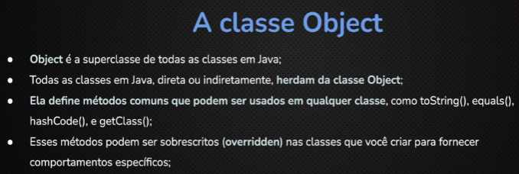

**A classe Object**

Breve introdução a **overriding ou sobrescrita** (veremos ela depois!)

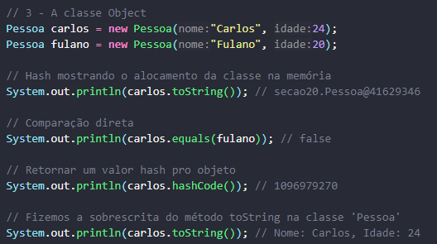

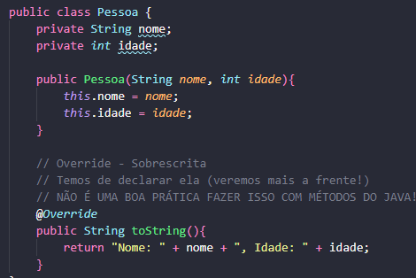

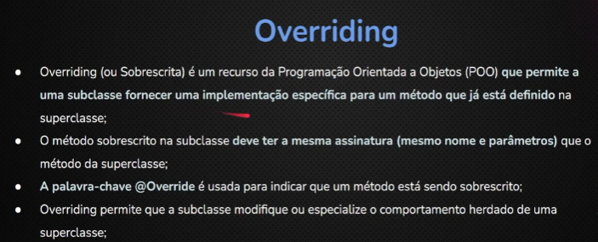

**Overriding (sobrescrita)**

Se a função “pai” retorna um double, a versão sobrescrita dela na subclasse tem de **OBRIGATÓRIAMENTE** retornar um double também!

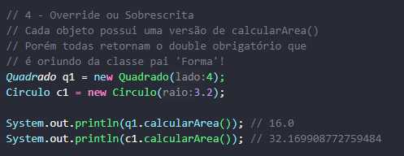

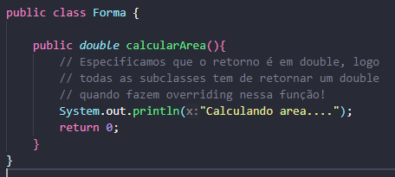

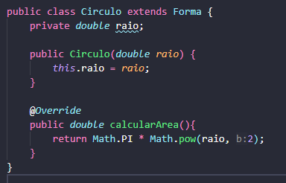

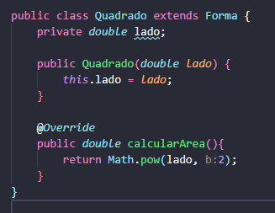

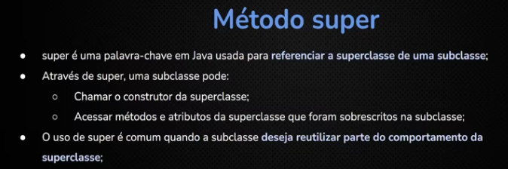

**Método super**

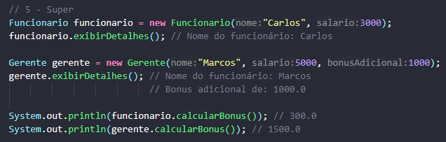

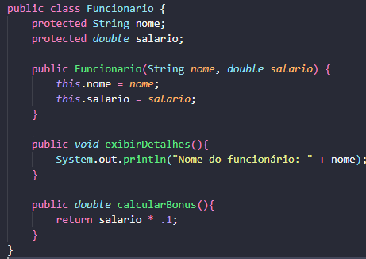

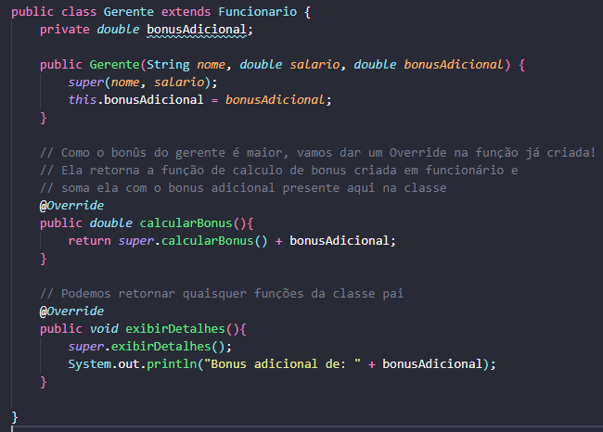

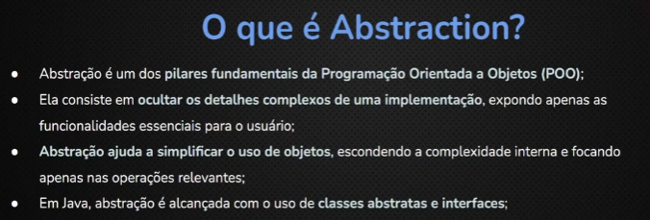

**O que é abstraction (abstração)**

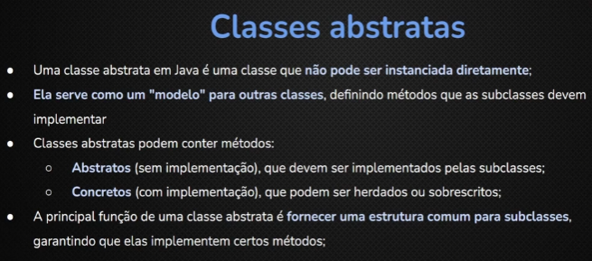

**Classes abstratas**

ELAS NÃO INSTANCIAM OBJETOS, SERVEM DE MOLDE PARA QUE SUAS SUBCLASSES TENHAM UMA ESTRUTURA PREDEFINIDA, MAS DEVEM ESTAR NAS INSTANCIAS DOS OBJETOS

Métodos abstratos devem ser herdados, método não abstratos tem caráter opcional, seu método construtor também é obrigatório, e os métodos abstratos herdados são manipulados com **override ou sobrescrita**

Podemos instanciar os objetos de uma classe abstrata utilizando as subclasses que foram criadas com ela!

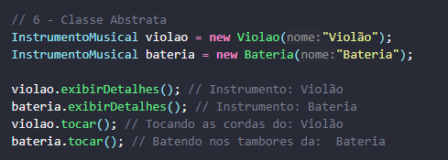

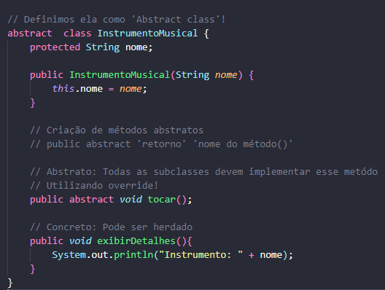

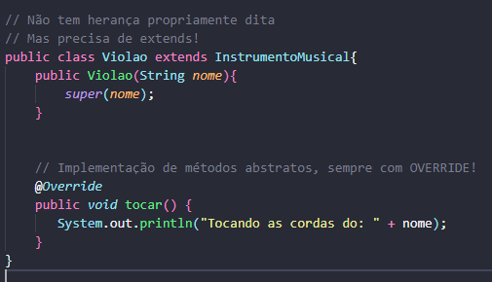

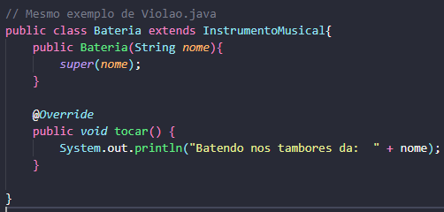

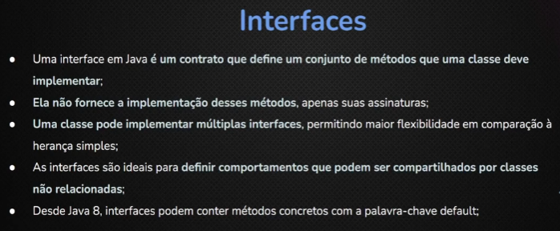

**Interfaces**

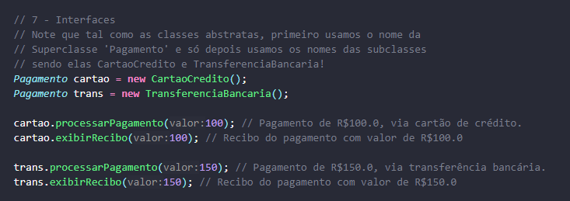

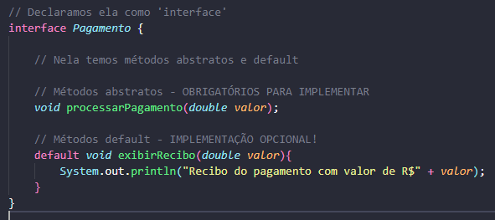

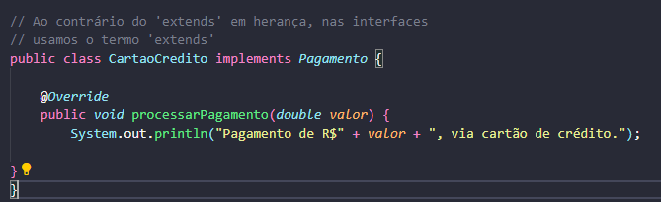

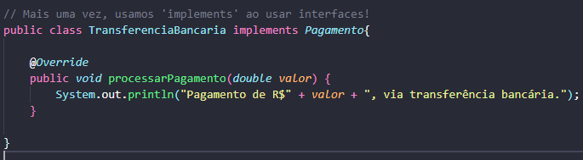

Padrão parecido com abstração, métodos abstratos devem ser obrigatoriamente implementados, métodos default são opcionais, a estrutura dos métodos e argumentos deve ser respeitada!